**Xây dựng hệ thống quản lý mạng xã hội Threads**

**Software Requirements Specification**

**Version 2.0**

DOCUMENT HISTORY 4

1. REFERENCE DOCUMENTS 4

2. DISTRIBUTION LIST AND APPROVALS 4

3. INTRODUCTION 5

3.1. Purpose 5

3.2. In scope 5

4. OVERVIEW 6

4.1. Actors 6

4.2. System Use Case Diagram 7

4.2.1. Admin 7

4.2.1.1. Quản lý thông tin cá nhân 7

4.2.1.2. Quản lý User 8

4.2.1.3. Phê duyệt bài viết 8

4.2.1.4. Phản hồi người dùng 9

4.2.2. Người dùng 9

4.2.2.1. Quản lý tài khoản 9

4.2.2.2. Quản lý bài viết 10

4.2.2.3. Quản lý theo dõi 10

4.2.2.4. Quản lý thông báo 11

4.2.2.5. Quản lý về cài đặt bảo mật và quyền riêng tư 12

4.2.2.6. Quản lý về gắn cờ và báo cáo nội dung , phản hồi 12

5. FUNCTIONAL DESCRIPTION 13

5.1. Admin 13

5.1.1. Quản lý thông tin cá nhân 13

5.1.1.1. Đăng nhập 13

5.1.1.2. Đổi mật khẩu 15

5.1.2. Quản lý User 17

5.1.3. Phê duyệt bài viết 20

5.1.4. Phản hồi người dùng 22

5.2. Người dùng 24

5.2.1. Quản lý tài khoản 24

5.2.1.1. Đăng nhập 24

5.2.1.2. Đăng ký 27

5.2.1.3. Đổi mật khẩu 29

5.2.1.4. Quên mật khẩu 31

5.2.1.6. Chuyển đổi tài khoản 33

5.2.2. Sử dụng tài khoản 35

5.2.2.1. Quản lý bài viết 35

5.2.2.1.1. Tạo bài viết 35

5.2.2.1.2. Chỉnh sửa bài viết 38

5.2.2.1.3. Xóa bài viết 40

5.2.2.2. Quản lý theo dõi 42

5.2.2.2.1. Theo dõi người dùng 42  
 5.2.2.2.2. Hiển thị danh sách đang theo dõi 44  
 5.2.2.2.3. Hiển thị danh sách theo dõi 46  
 5.2.2.2.4. Tùy chọn đối với tài khoản người dùng khác 48  
 5.2.2.2.5. Báo cáo tài khoản 50  
5.2.2.3. Quản lý về thông báo 52

5.2.2.3.1. Hiển thị thông báo 52

5.2.2.3.2. Cài đặt thông báo 54

5.2.2.3.3. Tương tác với thông báo 56

5.2.2.3.4. Đang theo dõi và người theo dõi 59

5.2.2.4. Quản lý về thông báo 61

5.2.2.4.1. Mật khẩu và bảo mật 61

5.2.2.4.2. Quản lý thiết bị đăng nhập 64

5.2.2.4.3. Quyền riêng tư tài khoản 67

5.2.2.5. Quản lý về gắn cờ và báo cáo nội dung phản hồi 72

5.2.2.5.1. Báo cáo bài viết 72

5.2.2.5.2. Phản hồi của người dùng 74

**DOCUMENT HISTORY**

|  |  |  |
| --- | --- | --- |
| **Date** | **Summary of Changes** | **Version** |
| 25-09-2024 | - Vẽ sơ đồ Use Case tổng quát và phân công công việc.  - Mô tả sườn của báo cáo và khái quát một số chức năng. | 1.0 |
| 01-10-2024 | * Vẽ mockup cho trang admin | 1.0 |
| 04-10-2024 | * Vẽ mockup cho trang người dùng | 1.0 |
| 06-10-2024 | * Chỉnh sữa và hoàn thiện các mockup. * Hoàn thiện báo cáo | 1.0 |
| 10-10-2024 | * Sửa lại các Usecase chưa chuẩn | 2.0 |
| 13-10-2024 | * Chỉnh sữa và hoàn thiện báo cáo | 2.0 |

1. **REFERENCE DOCUMENTS**

|  |  |
| --- | --- |
| **Document Name** | **Description** |
| SRS_Templatev_1.0.docx | Là tài liệu của đội ngũ GVHD FSOFT, nội dung bên trong bao gồm cách báo cáo hoàn chỉnh mô hình RMS. |
| AD27_SRS_v1.0.docx | Là tài liệu của nhóm AD27 ở bản v1.0, dựa vào những sai sót ở bản v1.0 để cập nhật bản mới |

1. **DISTRIBUTION LIST AND APPROVALS**

|  |  |
| --- | --- |
| **Name** | **Title** |
| Dương Minh Châu | Tạo Usecase tổng quát cho phần đăng nhập, đổi mật khẩu ,quản lý user của admin.  - Viết tài liệu SRS cho phần đăng nhập , đăng kí , đổi mật khẩu, chuyển đổi tài khoản, quên mật khẩu |
| Nguyễn Thị Diệu Anh | Tạo các Usecase cho phần gắn cờ và phản hồi từ người dùng  Viết tài liệu SRS cho phần phần gắn cờ và phản hồi từ người dùng và trả lời phản hồi của admin |
| Nguyễn Đăng Hòa | Tạo các Usecase cho phần theo dõi của người dùng  Viết tài liệu SRS cho phần theo dõi của người dùng |
| Lê Thị Thanh Nhàn | Tạo các Usecase cho phần thông báo của người dùng  Viết tài liệu SRS cho phần thông báo của người dùng |
| Hoàng Võ Bá Huy | Tạo các Usecase cho phần quản lý bài viết của người dùng và admin  Viết tài liệu SRS cho phần quản lý bài viết của người dùng và admin |
| Nguyễn Thanh Tân | Tạo các Usecase cho phần cài đặt quyền riêng tư và bảo mật  Viết tài liệu SRS cho phần cài đặt quyền riêng tư và bảo mật |

1. **INTRODUCTION**
   1. Purpose

Mục đích của tài liệu này mô tả một cách chi tiết về những chức năng của “xây dựng website mạng xã hội Threads”. Nó minh họa chi tiết chức năng và xây dựng một trang web mạng xã hội hoàn chỉnh. Nó giải thích rõ ràng về ràng buộc của hệ thống, trình bày tổng quan về giao diện và những tương tác với hệ thống giữa người dùng bên ngoài. Tài liệu này dùng mô tả trình bày lại với khách hàng nhằm chỉnh sửa và điều chỉnh được tốt hơn.

* 1. ***In scope***
* Hệ thống quản lý “Mạng xã hội Threads” chạy trên nền web giúp công việc quản lý và điều hành một trang mạng xã hội nhỏ được tiến hành một cách nhanh chónh, tiện lợi , ít tốn kém nhất và đảm bảo bảo mật thông tin cho ngươi dùng. Hệ thống quản lý “Mạng xã hội Threads” ra đời nhằm đáp ứng nhu cầu dùng mạng xã hội của người dùng ngày càng tăng, tương tác giữa các người dùng khác với nhau thông qua những lượt cảm xúc , like , bình luận,… và cũng là nơi để người dùng đáp ứng nhu cầu trò chuyện, tương tác với người khác thông qua mạng xã hội.
* Website phục vụ cho 2 đối tượng người dùng chính:
* Admin
* Người dùng

Website cho phép người dùng tham gia sử dụng mạng xã hội Threads bằng cách đăng nhập bằng tài khoản mà người dùng đã đăng kí trước đó trên web. Sau khi đăng nhập vào trang web người dùng có thể thoải mái tương tác với mạng xã hội bằng những tương tác , lượt thích, bình luận , chia sẻ với các bài viết trên mạng xã hội Threads ...Website sẽ giúp cho người tạo ra mạng xã hội quản lý người dùng của mình một cách bảo mật, nhanh chóng và tiện lợi.

1. **OVERVIEW**
   1. ***Actors***

Biểu đồ dưới đây sẽ mô tả tất cả các tác nhân tham gia vào “Xây dựng một website mạng xã hội Threads”. Mỗi tác nhân sẽ có một vai trò khác nhau trong hệ thống; Hiện tại chúng ta có các tác nhân : Admin, người dùng. Admin có quyền quản lý thông tin người dùng, quản lý bài viết và quản lý và xử lý phản hồi từ ngươi dùng. Người dùng có quyền quản lý tài khoản cá nhân của người dùng, xem, tìm kiếm, thêm, xóa, cập nhật theo dõi những người dùng Threads khác, quản lý bài viết cá nhân ( tìm kiếm , thêm , sửa , xóa , cập nhật), quản lý thông báo của tài khoản cá nhân , quản lý về cài đặt quyền riêng tư và bảo mật , gắn cờ . gửi phản hồi, báo cáo và góp ý cá nhân về website.

|  |  |
| --- | --- |
| **Actor** | **Description** |
| Admin | Có quyền quản lý thông tin người dùng (user).  Có quyền phê duyệt bài viết mà người dùng đăng lên website.  Có quyền xử lý phản hồi từ người dùng.  Có quyền chỉnh sửa thông tin cá nhân. |
| Người dùng | Có quyền quản lý tài khoản cá nhân (đăng ký, đăng nhập, cập nhật trang cá nhân, đổi mật khẩu , thêm tài khoản, chuyển tài khoản, quên mật khẩu)  Có quyền xem, tìm kiếm, thêm, xóa, cập nhật theo dõi những người dùng Threads khác.  Có quyền quản lý bài viết cá nhân (tìm kiếm, thêm, sửa , xóa , cập nhật )  Có quyền quản lý thông báo của tài khoản cá nhân.  Có quyền quản lý về cài đặt quyền riêng tư và bảo mật.  Có quyền gắn cờ cho các nội dung bài viết mà người dùng thấy không phù hợp, gửi phản hồi, báo cáo và góp ý của người dùng về website. |

* 1. System Use Case Diagram

Sơ dồ sau đây cung cấp một cái nhìn tổng quan về các nhóm chức năng, tác nhân tham gia vào *Xây dựng website mạng xã hội Threads*:

* + 1. Admin
       1. Quản lý thông tin cá nhân

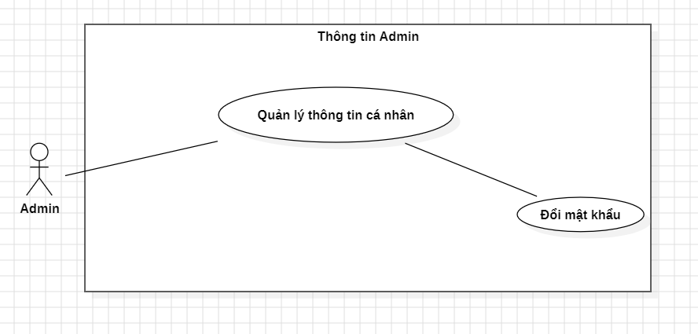

* + - 1. Quản lý User

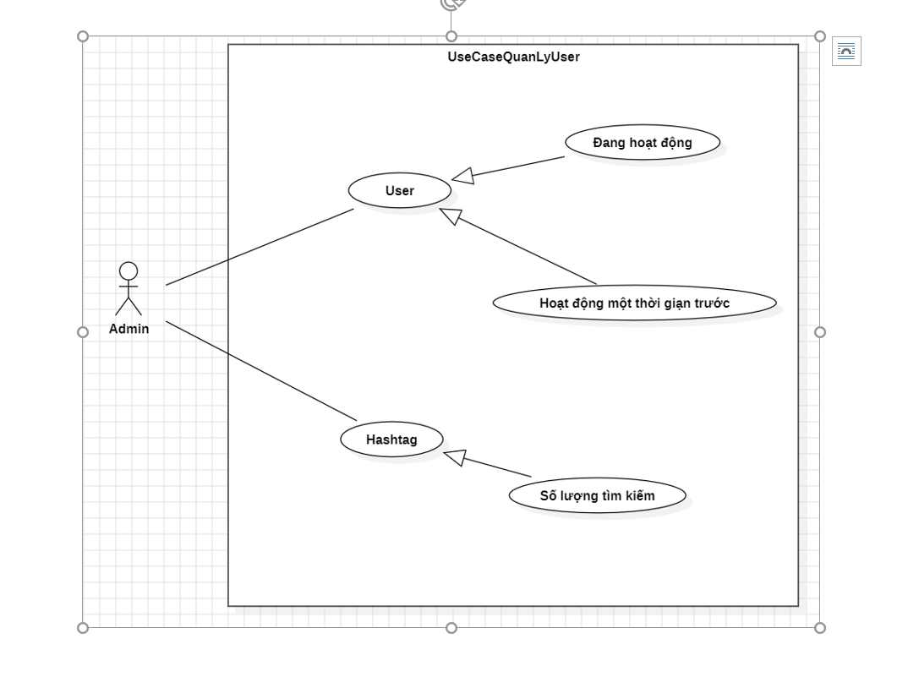

* + - 1. Phê duyệt bài viết  
         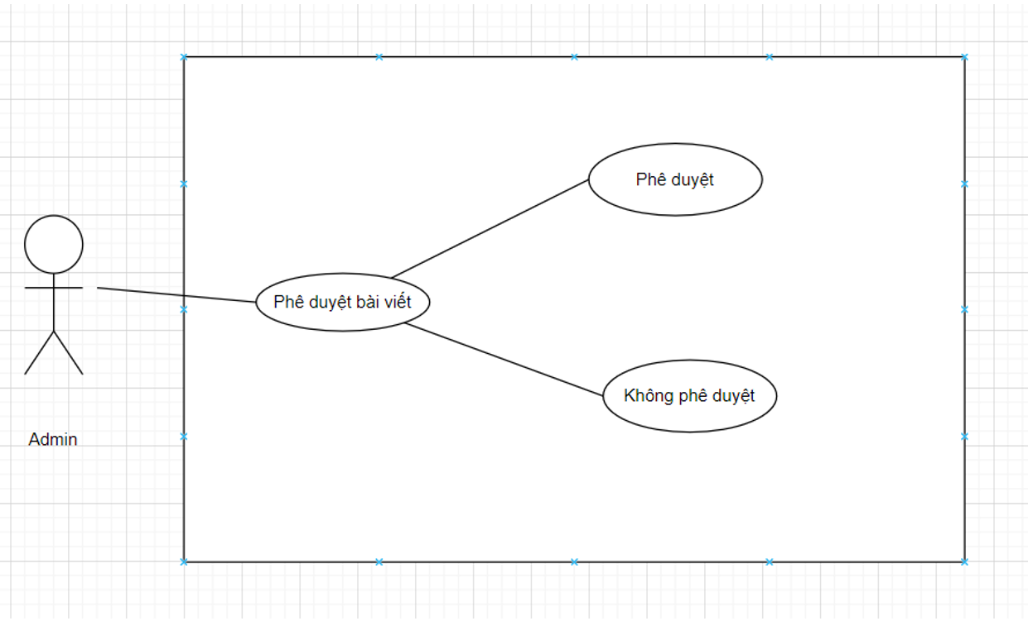
      2. Phản hồi người dùng   
         A diagram of a diagram

         Description automatically generated
    1. Người dùng
       1. Quản lý tài khoản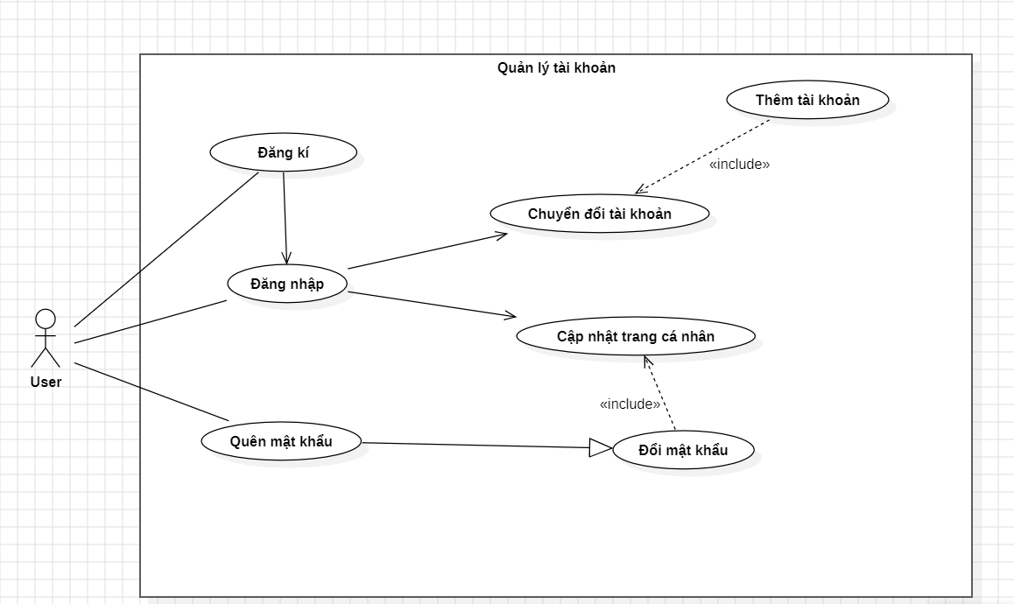
       2. Quản lý bài viết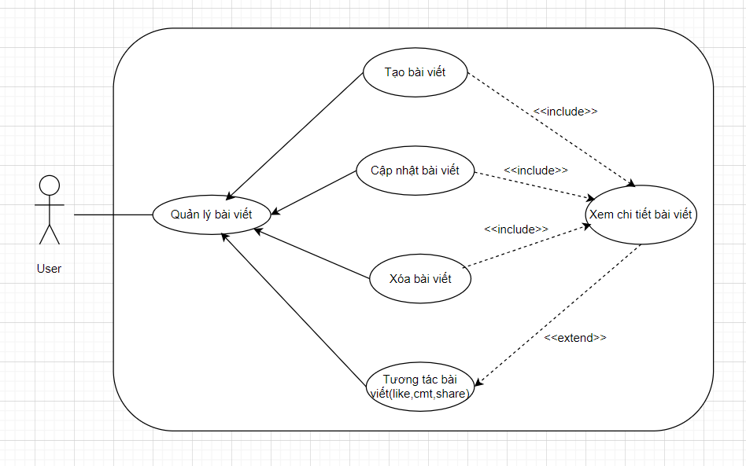
       3. Quản lý theo dõi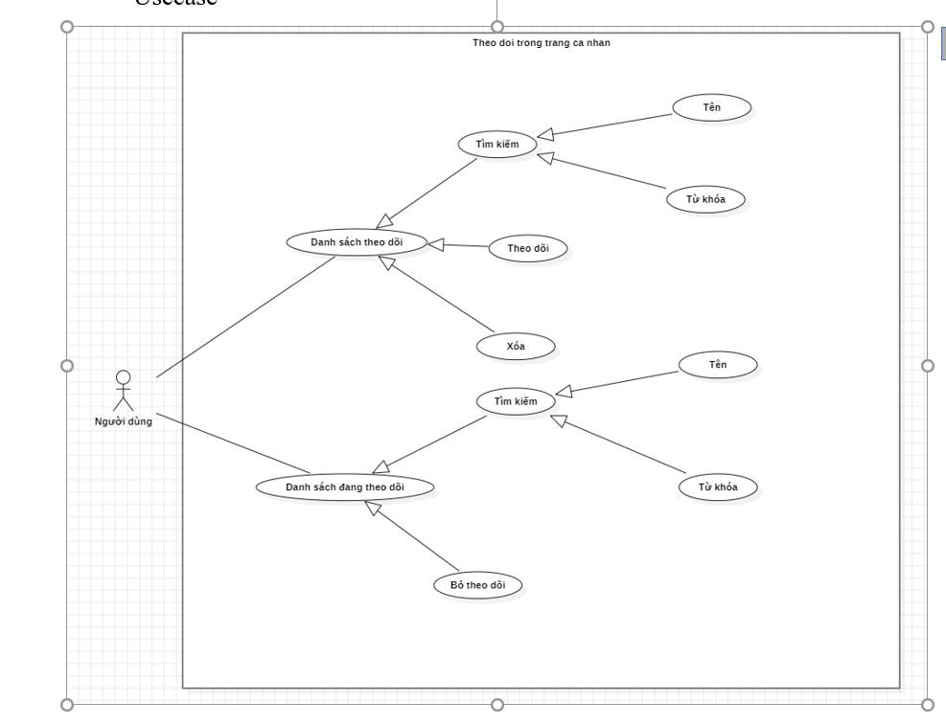
       4. Quản lý thông báo

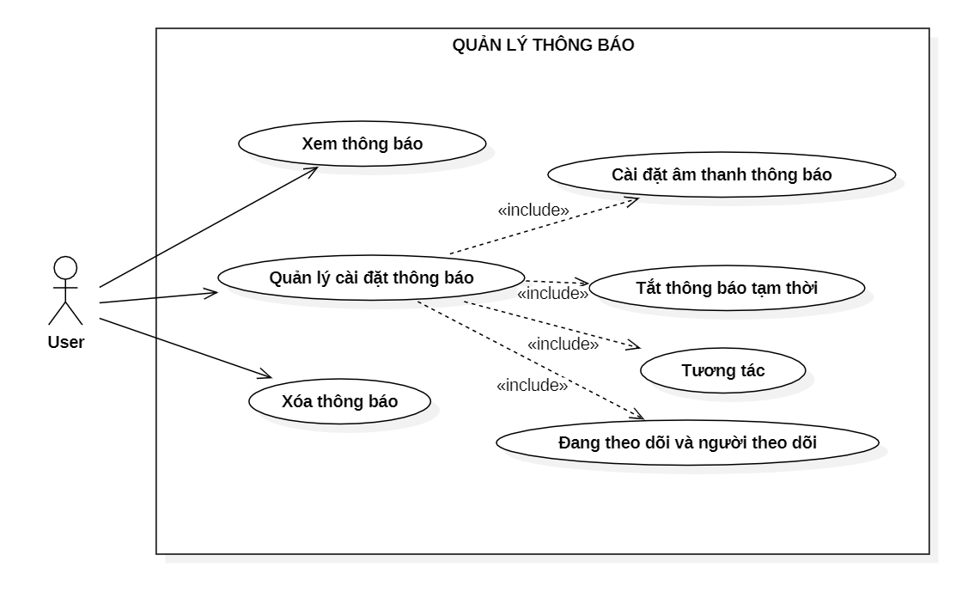

* + - 1. 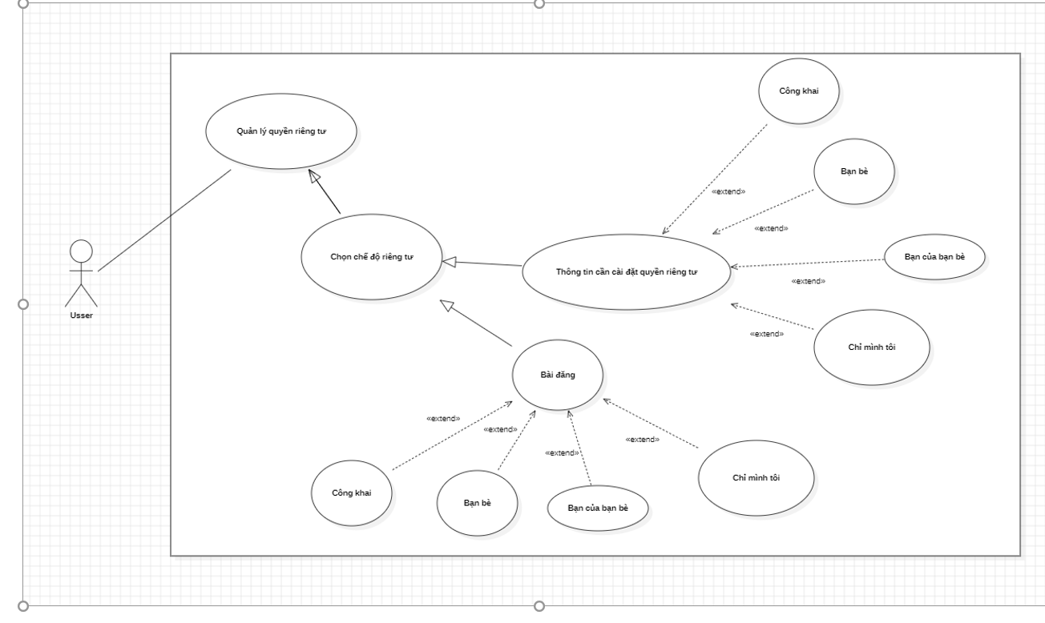Quản lý về cài đặt bảo mật và quyền riêng tư
      2. Quản lý về gắn cờ và báo cáo nội dung , phản hồi

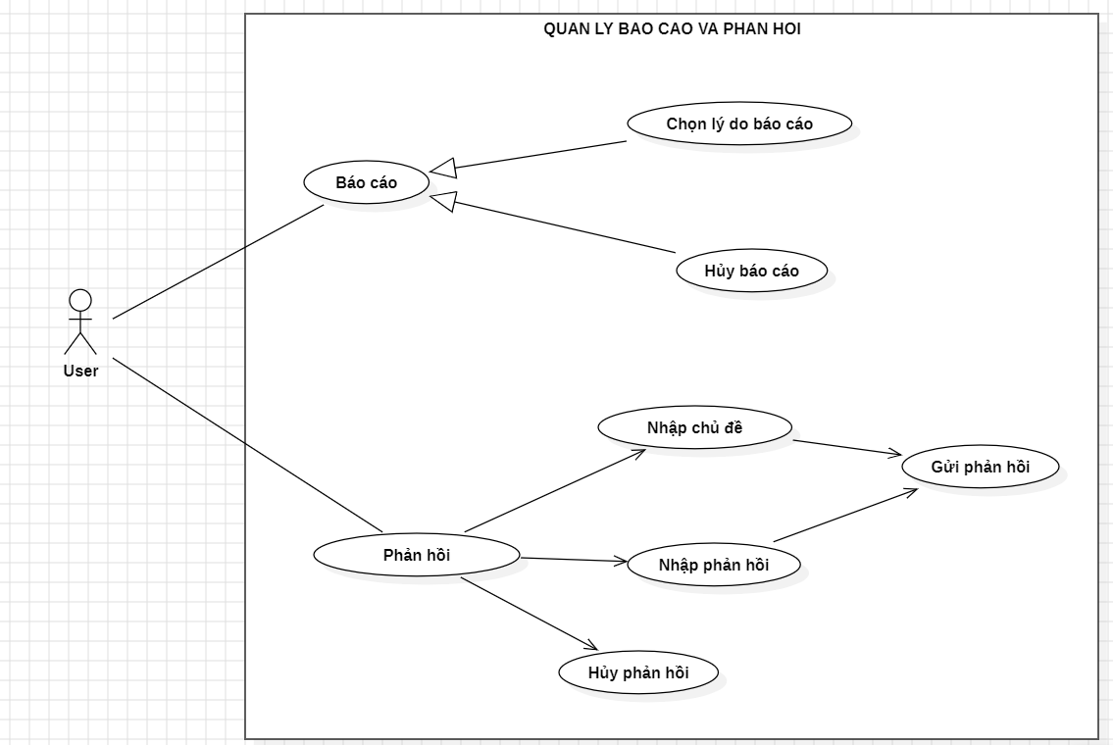

1. FUNCTIONAL DESCRIPTION
   1. Admin
      1. Quản lý thông tin cá nhân
         1. Đăng nhập

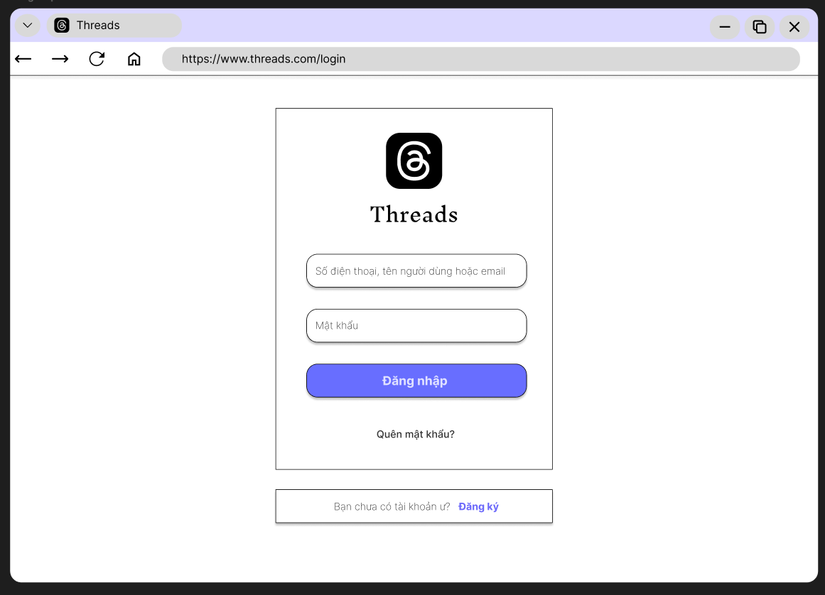

|  |  |  |  |  |
| --- | --- | --- | --- | --- |
| **Screen** | Đăng nhập | | | |
| **Description** | | Cho phép admin đăng nhập vào hệ thống | | |
| **Screen Access** | | Admin chọn **Đăng nhập** ở màn hình **Trang chủ** | | |
| **Screen Content** | | | | |
| **Item** | | **Type** | **Data** | **Description** |
| Số điện thoại, tên người dùng hoặc email | | Textbox – String(50) |  | Trường dành cho admin nhập tài khoản (SĐT, Tên người dùng ,Email) |
| Mật khẩu | | Password – String(100) |  | Trường dành cho admin nhập mật khẩu |
| Đăng nhập | | Button |  | Đăng nhập vào hệ thống |
| **Screen Actions** | | | | |
| **Action Name** | | **Description** | **Success** | **Failure** |
| Đăng nhập | | Khi admin nhấn vào nút đăng nhập, hệ thống sẽ thực hiện kiểm tra tính hợp lệ của dữ liệu. Nếu dữ liệu không hợp lệ, thông báo "Dữ liệu không hợp lệ" sẽ được hiển thị. Ngược lại, nếu dữ liệu hợp lệ, hệ thống sẽ tiếp tục kiểm tra xem tài khoản và mật khẩu có tồn tại trong hệ thống hay không. Nếu thông tin đúng, admin sẽ được đăng nhập vào hệ thống, nếu không, thông báo "Tài khoản hoặc mật khẩu không đúng" sẽ xuất hiện. Trong trường hợp không nhập tài khoản hoặc mật khẩu, hệ thống sẽ hiển thị thông báo "Trường này là bắt buộc". | Vào màn hình trang chủ của trang mạng xã hội Threads | Hiện thông báo : “Dữ liệu không hợp lệ”  Hiện thông báo: “Tài khoản hoặc mật khẩu không đúng” hoặc “Trường này là bắt buộc”. |

* + - 1. Đổi mật khẩu

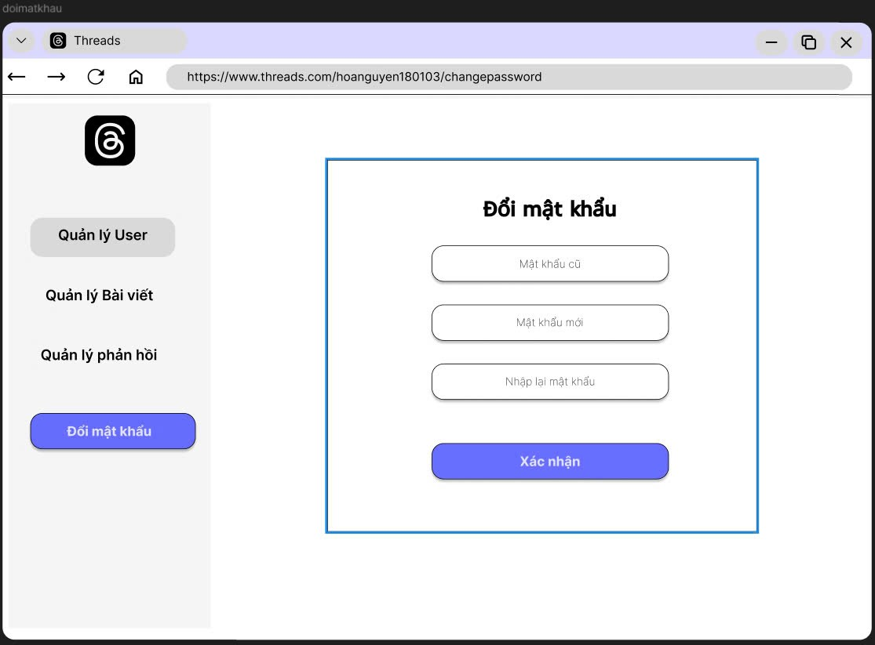

|  |  |  |  |  |
| --- | --- | --- | --- | --- |
| **Screen** | Đổi mật khẩu | | | |
| **Description** | | Cho phép admin đổi mật khẩu đăng nhập vào hệ thống | | |
| **Screen Access** | | Admin chọn Đổi mật khẩu | | |
| **Screen Content** | | | | |
| **Item** | | **Type** | **Data** | **Description** |
| Mật khẩu cũ | | Password – String(100) |  | Ô điền mật khẩu cũ đăng nhập vào hệ thống |
| Mật khẩu mới | | Password – String(100) |  | Ô điền mật khẩu mới đăng nhập vào hệ thống |
| Nhập lại mật khẩu mới | | Password – String(100) |  | Ô điền lại mật khẩu mới để xác nhận một lần nữa trước khi thay đổi |
| Xác nhận | | Button |  | Thực hiện việc đổi mật khẩu đăng nhập vào hệ thống. |
| **Screen Actions** | | | | |
| **Action Name** | | **Description** | **Success** | **Failure** |
| Đổi mật khẩu | | Khi người dùng nhấn nút đổi mật khẩu, hệ thống sẽ kiểm tra mật khẩu cũ. Nếu mật khẩu cũ không chính xác, thông báo "Mật khẩu cũ không đúng" sẽ được hiển thị. Sau đó, hệ thống sẽ so sánh mật khẩu mới với mật khẩu cũ. Nếu hai mật khẩu này trùng nhau, hệ thống sẽ hiển thị thông báo "Mật khẩu mới trùng với mật khẩu cũ". Trong trường hợp mật khẩu mới và mật khẩu xác nhận không khớp, thông báo "Mật khẩu xác nhận chưa chính xác" sẽ được hiển thị. | Hiển thị thông báo “Đổi mật khẩu thành công” | Hiện thông báo : “Mật khẩu cũ trùng với mật khẩu mới”  Hiện thông báo: “Mật khẩu cũ chưa chính xác”.  Hiện thông báo: “Mật khẩu xác nhận chưa chính xác” |

* + 1. 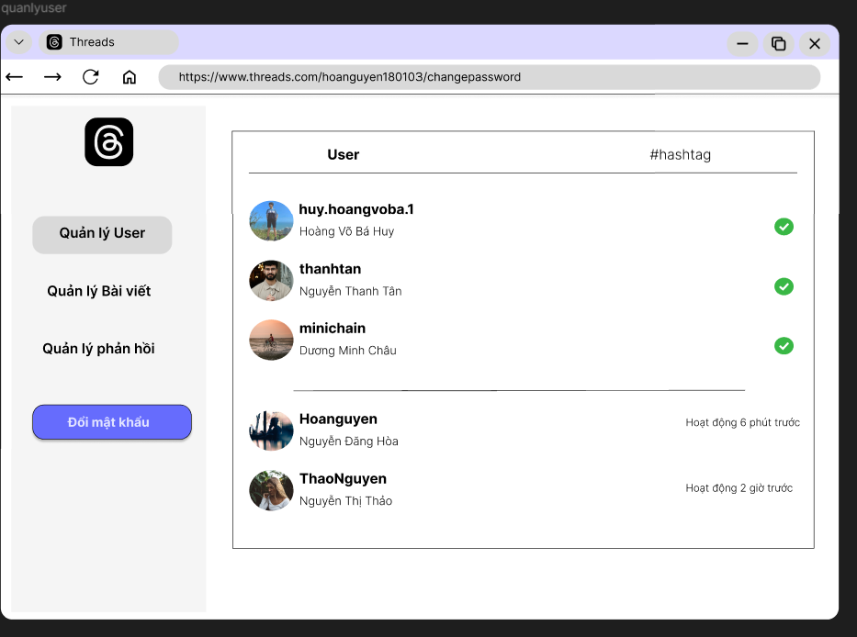 Quản lý User:

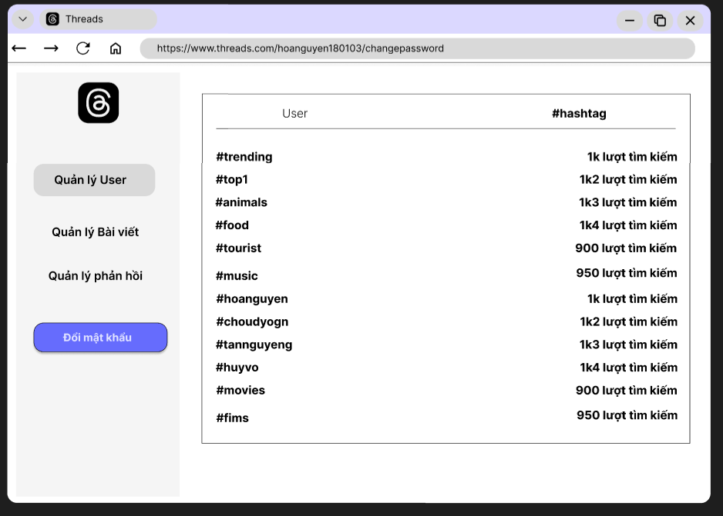

* Mô tả màn hình:

|  |  |
| --- | --- |
| Screen | Màn hình hiển thị tên tài khoản User và Hashtag |
| Description | Màn hình hiển thị những tài khoản của User đang sử dụng Threads và đã hoạt động trước đó, Hashtag có số lượng sử dụng nhiều trên Threads |
| Screen access | Vào phần Admin và chọn quản lý User |

* Nội dung hiển thị màn hình:

|  |  |  |  |
| --- | --- | --- | --- |
| Mục | Kiểu | Data | Mô tả |
| Thành navbar bên trái mà hình |  |  | Hiển thị các phần quản lý của Admin |
| Cửa sổ popup |  |  | Hiển thị cửa sổ chứa danh sách các tài khoản Threads mà Admin quản lý, các Hashtag đang được sử dụng nhiểu |
| User | Tab |  | Admin nhấn vào “User” để hiển thị ra danh sách các tài khoản Threads của người dùng |
| Hashtag | Tab |  | Admin nhấn vào “Hashtag” để hiển thị ra danh sách các Hashtag được sử dụng nhiều trên Threads |
| Danh sách tài khoản Threads |  |  | Hiển thị danh sách tài khoản Threads |
| Danh sách Hashtag |  |  | Hiển thị danh sách Hastag |

* Hành động trên màn hình:

|  |  |  |  |
| --- | --- | --- | --- |
| Tên hành động | Mô tả | Thành công | Thất bại |
| Chọn Tab | Admin chon các Tab “User” “Hashtag” có trên cửa sổ popup để hiển thị ra danh sách các tên tài khoản của User và các Hashtag | Hiển thị ra danh sách tên của các tài khoản User (đang hoạt động/hoạt động một thời gian trước), danh sách các Hashtag được user sử dụng nhiều trên Threads | Hiển thị thông báo “Lỗi kết nối” khi có lỗi về kết nối mạng hay cơ sở dữ liệu |
| Click vào tài khoản User | Admin dùng hành động Click vào tên tài khoản User muốn chọn để hiển thị ra các tùy chọn mà Admin có thể tương tác | Hiển thị các tùy chọn dành cho Admin | Hiển thị thông báo “Lỗi kết nối” khi có lỗi về kết nối mạng hay cơ sở dữ liệu |

* + 1. Phê duyệt bài viết:   
       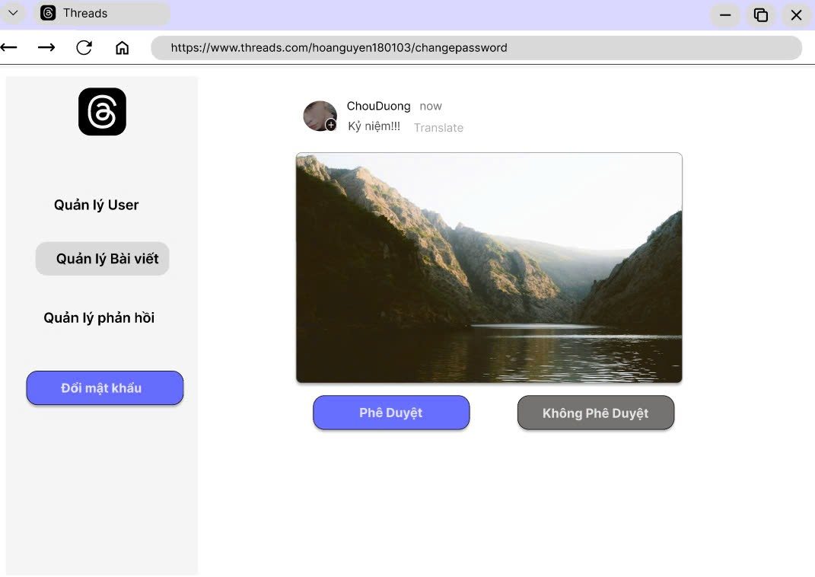

Mô tả màn hình

|  |  |
| --- | --- |
| Screen | Phê duyệt bài viết |
| Description | Admin thực hiện phê duyệt bài viết hợp lệ và không hợp lệ |
| Screen Access | Admin kích hoạt vào Admin -> kích “Quản lý bài viết” -> kích “Phê duyệt” hoặc “Không Phê duyệt” |

* Nội dung màn hình

|  |  |  |  |
| --- | --- | --- | --- |
| Item | Type | Data | Description |
| Ảnh đại diện | image |  | Hiển thị ảnh đại diện của tài khoản |
| Tên user | Label-String(50) |  | Hiển thị tên người dùng |
| Nội dung bài viết | Label-String(1000) |  | Hiển thị nội dung bài viết |
| Thời gian đăng bài | DayTime |  | Hiển thị thời gian lúc đăng |
| Ảnh/video | Image |  | Hiển thị ảnh hoặc video kèm theo của bài đăng |
| Phê duyệt | Button |  | Nhấn nút “Phê duyệt” |
| Không phê duyệt | Button |  | Nhấn nút “Không phê duyệt” |

-Screen Action

|  |  |  |  |
| --- | --- | --- | --- |
| Action name | Description | Success | Failure |
| Phê duyệt | Admin kích vào nút “Phê duyệt” | Hiển thị “ Phê duyệt thành công” | Hiển thị “ Phê duyệt không thành công” |
| Không phê duyệt | Admin kích vào nút “Không phê duyệt” | Xóa bài viết | Hiển thị “ Lỗi không thể xóa bài viết” |

* + 1. Phản hồi người dùng:   
       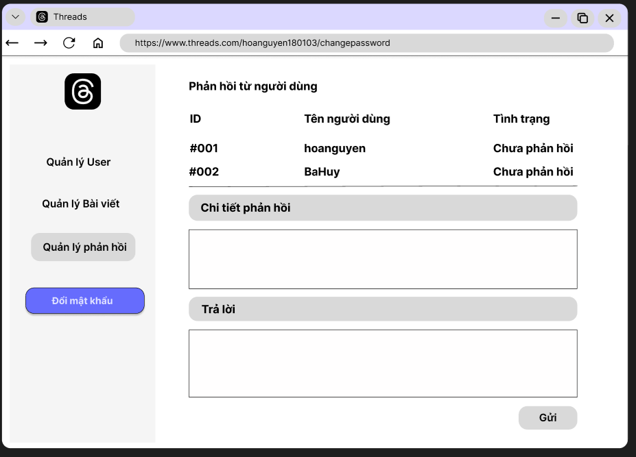

|  |  |
| --- | --- |
| Use Case Name | Phản hồi của admin |
| Use Case ID | UC01 |
| High Level Requirement Ref | Hệ thống cho phép admin xem, trả lời các phản hồi, đánh giá và góp ý người dùng |
| Actor | Quản trị viên (Admin) |
| Description | Mô tả quá trình admin xem, trả lời và góp ý người dùng. |
| Trigger | Admin đăng nhập vào hệ thống và truy cập vào phần quản lý các phản hồi |
| Pre-condition | Admin đã đăng nhập vào hệ thống thành công |
| Post-processing | Xử lý các phản hồi của người dùng |

|  |  |  |  |  |  |
| --- | --- | --- | --- | --- | --- |
| **Screen** | Phản hồi người dùng | | | | |
| **Description** | Màn hình hiển thị tất cả các phản hồi, góp ý của người dùng và tùy chọn xem chi tiết, trả lời các phản hồi đó.  Màn hình hiển thị số lượng phản hồi, phản hồi chưa trả lời và đã trả lời. | | | | |
| **Screen Access** | Màn hình Danh sách phản hồi,  Màn hình Chi tiết phản hồi, | | | | |
| **Screen Content** | | | | | |
| **Item** | **Type** | **Data** | | **Description** | |
| Danh sách phản hồi | String, List |  | | Hiển thị danh sách các phản hồi người dùng đã gửi. | |
| Tên người dùng | String(50) |  | | Tên của người dùng | |
| Nội dung phản hồi | String | |  | | --- | |  | | | Chi tiết của phản hồi hoặc đánh giá từ người dùng. | |
| Trạng thái phản hồi | Checkbox | Chưa trả lời/Đã trả lời | | Hiển thị phản hồi này admin đã trả lời hay chưa | |
| Trả lời | String |  | | Admin nhấn để gửi phản hồi trả lời người dùng. | |
| Gửi | Button |  | | Gửi trả lời phản hồi. | |
| **Item** | **Type** | **Data** | | **Description** | |
| Danh sách phản hồi | String, List |  | | Hiển thị danh sách các phản hồi người dùng đã gửi. | |
| Tên người dùng | String(50) |  | | Tên của người dùng | |
| **Screen Actions** | | | | | |
| **Action Name** | **Description** | | **Success** | | **Failure** |
| Trả lời phản hồi | Admin trả lời phản hồi của người dùng. | | Phản hồi được gửi thành công cho người dùng | | N/A |
| Gửi phản hồi | Admin gửi phản hồi. | | Gửi phản hồi | | N/A |
| **Action Name** | **Description** | | **Success** | | **Failure** |
| Trả lời phản hồi | Admin trả lời phản hồi của người dùng. | | Phản hồi được gửi thành công cho người dùng | | N/A |
| Gửi phản hồi | Admin gửi phản hồi. | | Gửi phản hồi | | N/A |

* 1. Người dùng:
     1. Quản lý tài khoản

|  |  |
| --- | --- |
| Use Case Name | Quản lý tài khoản |
| Use Case ID | UC02 |
| High Level Requirement Ref | Cho phép người dùng đăng ký, đăng nhập, đổi mật khẩu, cập nhật trang cá nhân , chuyển đổi tài khoản , quên mật khẩu. |
| Actor | User |
| Description | Cho phép người dùng đăng ký, đăng nhập, đổi mật khẩu, cập nhật trang cá nhân , chuyển đổi tài khoản , quên mật khẩu. |
| Trigger | N/A |
| Pre-condition | Trang chủ sẽ hiện phần Đăng nhập để người dùng đăng nhập vào |
| Post-processing |  |

* + - 1. Đăng nhập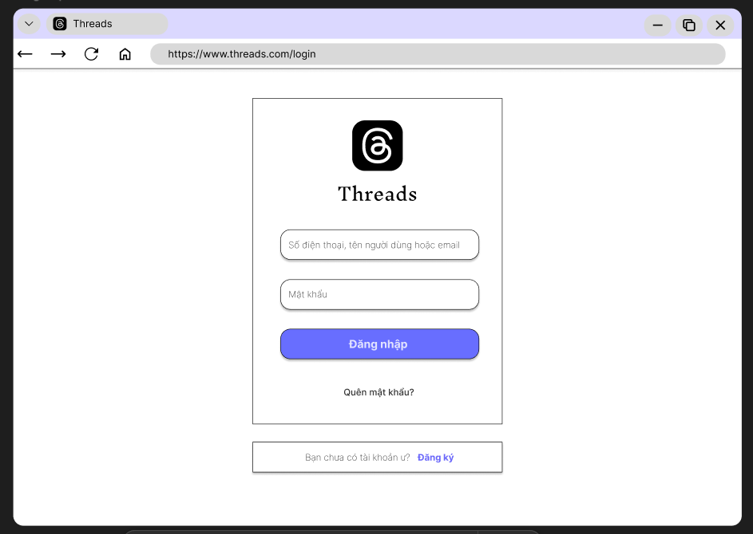

|  |  |  |  |  |
| --- | --- | --- | --- | --- |
| **Screen** | Đăng nhập tài khoản | | | |
| **Description** | | Cho phép người dùng đăng nhập tài khoản mà người dùng đã đăng kí trên website | | |
| **Screen Access** | | Người dùng truy cập vào địa chỉ **https://threads.com/login** | | |
| **Screen Content** | | | | |
| **Item** | | **Type** | **Data** | **Description** |
| Số điện thoại, tên người dùng hoặc email | | Textbox – String(50) |  | Trường dành cho user nhập tài khoản (SĐT, Tên người dùng ,Email) |
| Mật khẩu | | Password – String(100) |  | Trường dành cho user nhập mật khẩu |
| Đăng nhập | | Button |  | Đăng nhập vào hệ thống |
| Đăng ký | | Button |  | Đăng kí tài khoản người dùng |
| Quên mật khẩu | | Button |  | Đổi lại mật khẩu mới thông qua xác thực email hoặc số điện thoại |
| **Screen Actions** | | | | |
| **Action Name** | | **Description** | **Success** | **Failure** |
| Đăng nhập | | Khi user nhấn vào nút đăng nhập, hệ thống sẽ thực hiện kiểm tra tính hợp lệ của dữ liệu. Nếu dữ liệu không hợp lệ, thông báo "Dữ liệu không hợp lệ" sẽ được hiển thị. Ngược lại, nếu dữ liệu hợp lệ, hệ thống sẽ tiếp tục kiểm tra xem tài khoản và mật khẩu có tồn tại trong hệ thống hay không. Nếu thông tin đúng, admin sẽ được đăng nhập vào hệ thống, nếu không, thông báo "Tài khoản hoặc mật khẩu không đúng" sẽ xuất hiện. Trong trường hợp không nhập tài khoản hoặc mật khẩu, hệ thống sẽ hiển thị thông báo "Trường này là bắt buộc". | Vào màn hình trang chủ của trang mạng xã hội Threads | Hiện thông báo : “Dữ liệu không hợp lệ”  Hiện thông báo: “Tài khoản hoặc mật khẩu không đúng” hoặc “Trường này là bắt buộc”. |
| Đăng ký | | Khi user nhấn vào nút đăng ký, website sẽ chuyển tới trang đăng ký để người dùng đăng kí tài khoản Threads | Vào màn hình trang đăng kí tài khoản mạng xã hội Threads | N/A |
| Quên mật khẩu | | Khi user nhấn vào nút quên mật khẩu, website sẽ chuyển tới trang quên mật khẩu tài khoản Threads. | Vào màn hình trang quên mật khẩu tài khoản mạng xã hội Threads. | N/A |

* + - 1. 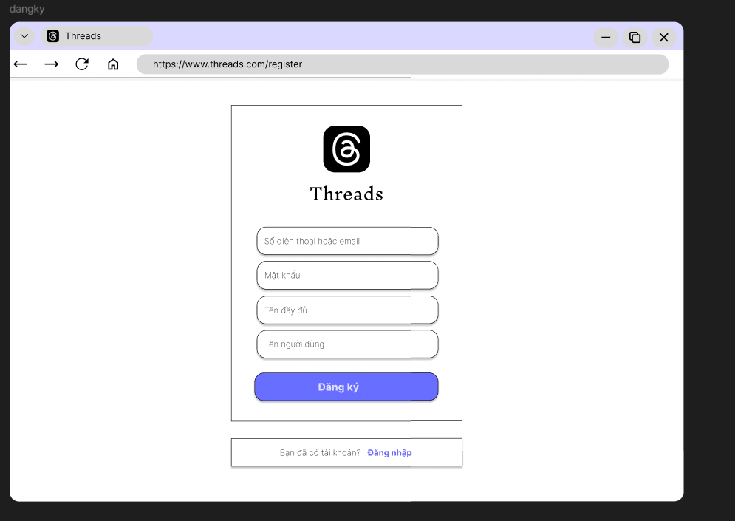Đăng ký

|  |  |  |  |  |
| --- | --- | --- | --- | --- |
| **Screen** | Đăng kí tài khoản | | | |
| **Description** | | Cho phép người dùng đăng nhập tài khoản mà người dùng đã đăng kí trên website | | |
| **Screen Access** | | Người dùng truy cập vào địa chỉ **https://threads.com/register** | | |
| **Screen Content** | | | | |
| **Item** | | **Type** | **Data** | **Description** |
| Số điện thoại, tên người dùng hoặc email | | Textbox – String(50) |  | Trường dành cho admin nhập tài khoản (SĐT, Tên người dùng ,Email) |
| Mật khẩu | | Password – String(100) |  | Trường dành cho admin nhập mật khẩu |
| Tên đầy đủ | | Textbox – String(50) |  | Trường dành cho người dùng nhập tên đầy đủ |
| Tên người dùng | | Password – String(100) |  | Trường dành cho admin nhập tên người dùng |
| Đăng ký | | Button |  | Đăng tài khoản |
| **Screen Actions** | | | | |
| **Action Name** | | **Description** | **Success** | **Failure** |
| Đăng nhập | | Khi người dùng nhấn vào nút đăng kí, hệ thống sẽ thực hiện kiểm tra tính hợp lệ của dữ liệu. Nếu dữ liệu không hợp lệ, thông báo "Dữ liệu không hợp lệ" sẽ được hiển thị. Ngược lại, nếu dữ liệu hợp lệ, hệ thống sẽ tiếp tục kiểm tra xem tài khoản và mật khẩu có tồn tại trong hệ thống hay không. Nếu thông tin đúng, hệ thống sẽ thông báo: “Tên người dùng đã được đăng kí ” , nếu thông tin chưa có trong cơ sở dữ liệu thì người dùng sẽ được thông báo đăng ký thành công .Trong trường hợp không nhập tài khoản hoặc mật khẩu, tên đầy đủ , tên người dùng, hệ thống sẽ hiển thị thông báo "Trường này là bắt buộc". | Đăng kí tài khoản thành công | Hiện thông báo : “Dữ liệu không hợp lệ”  Hiện thông báo: “Tên người dùng đã được đăng kí” hoặc “Trường này là bắt buộc”. |

### *Đổi mật khẩu*

|  |  |  |  |  |
| --- | --- | --- | --- | --- |
| **Screen** | Đổi mật khẩu | | | |
| **Description** | | Cho phép người đổi mật khẩu đăng nhập vào hệ thống | | |
| **Screen Access** | | Người dùng chọn Thông tin cá nhân, rồi chọn Đổi mật khẩu | | |
| **Screen Content** | | | | |
| **Item** | | **Type** | **Data** | **Description** |
| Mật khẩu cũ | | Password – String(100) |  | Ô điền mật khẩu cũ đăng nhập vào hệ thống |
| Mật khẩu mới | | Password – String(100) |  | Ô điền mật khẩu mới đăng nhập vào hệ thống |
| Nhập lại mật khẩu mới | | Password – String(100) |  | Ô điền lại mật khẩu mới để xác nhận một lần nữa trước khi thay đổi |
| Xác nhận | | Button |  | Thực hiện việc đổi mật khẩu đăng nhập vào hệ thống. |
| **Screen Actions** | | | | |
| **Action Name** | | **Description** | **Success** | **Failure** |
| Đổi mật khẩu | | Khi người dùng nhấn nút đổi mật khẩu, hệ thống sẽ kiểm tra mật khẩu cũ. Nếu mật khẩu cũ không chính xác, thông báo "Mật khẩu cũ không đúng" sẽ được hiển thị. Sau đó, hệ thống sẽ so sánh mật khẩu mới với mật khẩu cũ. Nếu hai mật khẩu này trùng nhau, hệ thống sẽ hiển thị thông báo "Mật khẩu mới trùng với mật khẩu cũ". Trong trường hợp mật khẩu mới và mật khẩu xác nhận không khớp, thông báo "Mật khẩu xác nhận chưa chính xác" sẽ được hiển thị. | Hiển thị thông báo “Đổi mật khẩu thành công” | Hiện thông báo : “Mật khẩu cũ trùng với mật khẩu mới”  Hiện thông báo: “Mật khẩu cũ chưa chính xác”.  Hiện thông báo: “Mật khẩu xác nhận chưa chính xác” |

### *Quên mật khẩu*

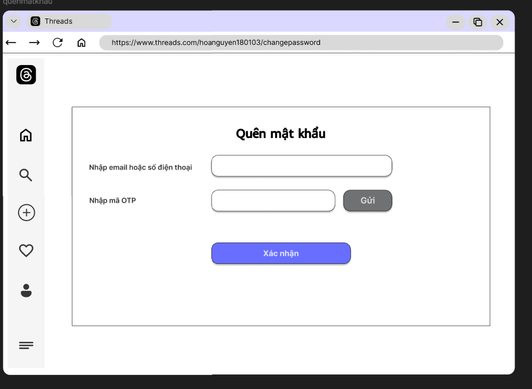

* Mô tả màn hình:

|  |  |
| --- | --- |
| Screen | Quên mật khẩu |
| Description | Màn hình hiển thị cửa sổ quên mật khẩu của người dùng, khi người dùng quên mật khẩu tài khoản của mình |
| Screen access | Người dùng chọn vào “Quên mật khẩu” trên giao diện đăng nhập vào Threads |

* Nội dung hiển thị màn hình:

|  |  |  |  |
| --- | --- | --- | --- |
| Mục | Kiểu | Data | Mô tả |
| Nhập Email/Số điện thoại | Lable-String(50) |  | Ô điền Email hoặc số điện thoại để nhận mã OTP giúp đăng nhập vào Threads |
| Nhập mã OTP | Lable-String(50) |  | Ô nhập mã OTP khi nhận được từ hệ thống |
| Gửi | Button |  | Gửi mã OTP để hệ thống xác nhận |
| Xác nhận | Button |  | Nút Xác nhận để đăng nhập vào Threads |

* Hành động trên màn hình:

|  |  |  |  |
| --- | --- | --- | --- |
| Tên hành động | Mô tả | Thành công | Thất bại |
| Gửi | Khi người dùng nhập vào mã OTP được nhận từ Email hoặc Số điện thoại, nhấn vào “Gửi” để hệ thống xác nhận thành công | Hiển thị thông báo “Thành công” | Hiển thị thông báo “Mã OTP sai”, “Quá thời gian để nhập mã OTP”, …  Hiển thị thông báo “Lỗi kết nối” khi có lỗi về kết nối mạng hay cơ sở dữ liệu |
| Xác nhận | Khi được xác nhận thành công mã OTP, người dùng nhấn vào “Xác nhận” để đăng nhập vào Threads | Chuyển qua màn hình giao diện chính của Threads | Hiển thị thông báo “Lỗi kết nối” khi có lỗi về kết nối mạng hay cơ sở dữ liệu |

#### *Chuyển đổi tài khoản*

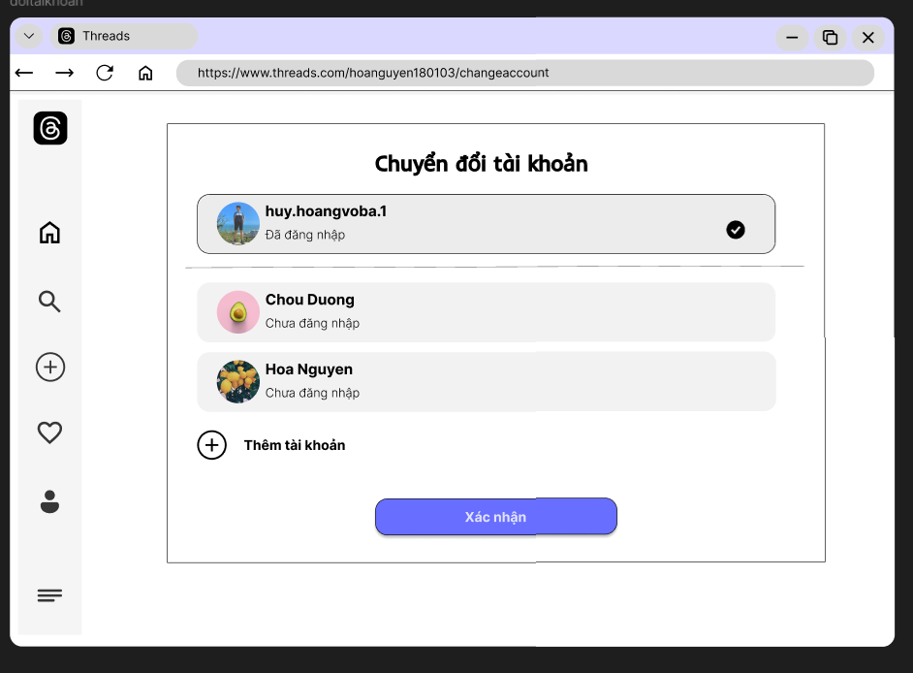

* Mô tả màn hình:

|  |  |
| --- | --- |
| Screen | Chuyển đổi tài khoản |
| Description | Hiển thị màn hình giúp người dùng chuyển đổi từ tài khoản này sang tài khoản khác hoặc có thể thêm một tài khoản mới |
| Screen access | Người dùng vào phần trang cá nhân, vào cài đặt và chọn chuyển đổi tài khoản |

* Nội dung hiển thị màn hình:

|  |  |  |  |
| --- | --- | --- | --- |
| Mục | Kiểu | Data | Mô tả |
| Ảnh đại diện | Image |  | Hiển thị ảnh đang diện của tài khoản người dùng |
| Tên tài khoản | Lable-String(50) |  | Hiển thị tên tài khoản của người dùng |
| Tình trạng | Lable-String(50) |  | Cho biết tài khoản này đang được đăng nhập và hoạt động |
| Thêm tài khoản | Button |  | Người dùng nhấn vào “Thêm tài khoản” nếu muốn đăng nhập vào tài khoản mới |
| Xác nhận | Button |  | Người dùng nhấn vào “Xác nhận” nếu muốn đăng nhập vào tài khoản đã chọn |

* Hành động trên màn hình:

|  |  |  |  |
| --- | --- | --- | --- |
| Tên hành động | Mô tả | Thành công | Thất bại |
| Chọn | Người dùng chọn tài khoản muốn đăng nhập vào |  |  |
| Thêm tài khoản | Người dùng nhấn vào “Thêm tài khoản” nếu muốn đăng nhập bằng một tài khoản mới | Hiển thị popup đăng nhập | Hiển thị thông báo “Lỗi kết nối” khi có lỗi về kết nối mạng hay cơ sở dữ liệu |
| Xác nhận | Người dùng nhấn vào “Xác nhận” nếu đã xác nhận tài khoản muốn đăng nhập | Hiển thị màn hình chính Threads của tài khoản vừa mới đăng nhập | Hiển thị thông báo “Lỗi kết nối” khi có lỗi về kết nối mạng hay cơ sở dữ liệu |

* + 1. Sử dụng tài khoản:
       1. Quản lý bài viết :   
          5.2.2.1.1. Tạo bài viết:  
          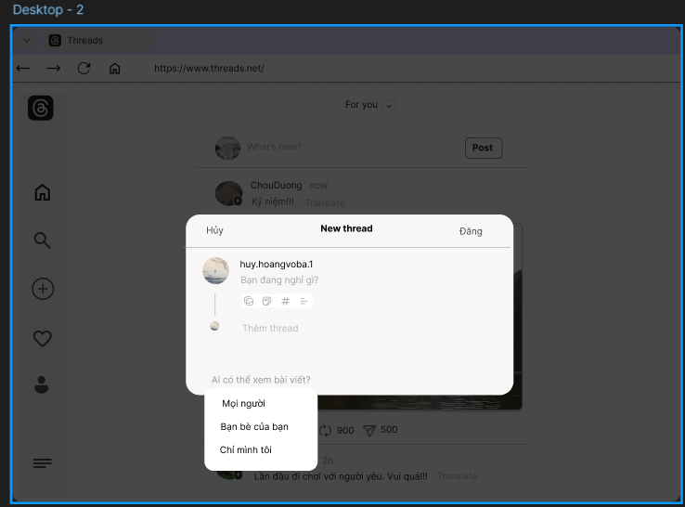

|  |  |
| --- | --- |
| Screen | Tạo bài viết |
| Description | Cho phép người dùng tạo bài viết |
| Screen Access | Người dùng chọn đăng bài ở mục đầu trang sau khi đã đăng nhập thành công. |

|  |  |  |  |
| --- | --- | --- | --- |
| Item | Type | Data | Description |
| Nội dung | Textbox-String(50) |  | Nhập nội dung chi tiết bài viết |
| Ảnh | image |  | Thực hiện chèn ảnh & video |
| GIF Icons | Image |  | Chèn thêm các hình ảnh động |
| Hastag | Textbox-String(50) |  | Gắn thêm hastag để mọi người dễ dàng tìm kiếm(!) |
| Pool | Textbox-String(50) |  | Hiển thị form tạo cuộc thăm dò ý kiến |
| Đối tượng | Textbox-String(50) |  | Cho phép ai có thể nhìn thấy và tương tác với bài viết sau khi được đăng |
| Đăng | Button |  | Đăng bài viết |
| Hủy | Button |  | Hủy bài viết |
| Screen Actions | | | |
| Action Name | Description | Success | Failure |
| Tạo bài viết | Khi người dùng nhấn nút tạo bài viết, hệ thống hiển thị form cho phép người dùng nhập nội dung, thêm hình ảnh/video, hình ảnh động, tạo cuộc thăm dò ý kiến, giới hạn người tương tác. Sau khi người dùng nhấn nút đăng bài, hệ thống kiểm tra xem có đủ nội dung hay không. Nếu không có nội dung, hệ thông sẽ không cho nhất nút Đăng bài hoặc hình ảnh/video bị lỗi, hệ thống sẽ thông báo lỗi. Nếu bài viết hợp lệ, hệ thống sẽ thông báo đăng bài thành công. | Hiển thị thông báo: “Bài viết đăng thành công”. | Hiển thị thông báo: “Lỗi quá trình đăng bài.Vui lòng thử lại”. |
| Huỷ | Khi người dùng không muốn đăng bài nhấn nút hủy, hệ thống hiển thị thông báo xác nhận hủy và người dùng xác nhân hủy bài viết. | Hiển thị thông báo: “Bài viết đã được hủy”. |  |

* + - * 1. Chỉnh sửa bài viết:

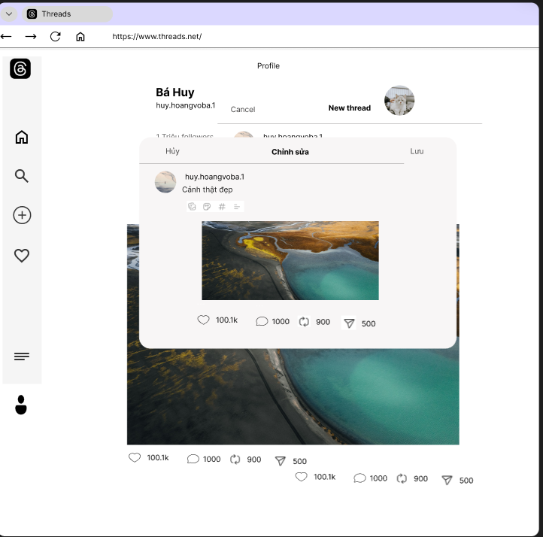

- Mô tả màn hình

|  |  |
| --- | --- |
| Screen | Chỉnh sửa bài viết |
| Description | Cho phép người dùng chỉnh sửa bài viết |
| Screen Access | Người dùng chọn chỉnh sửa bài viết của người dùng tại phần ba chấm tại ngay bài viết |

* Nội dung màn hình

|  |  |  |  |
| --- | --- | --- | --- |
| Item | Type | Data | Description |
| Avatar | image |  | Hiển thị ảnh đại diện của user |
| Tên user | Textbox-String(50) |  | Hiển thị tên của user |
| Tiêu đề | Image |  | Hiển thị nội dung tiêu đề, chú thích mà người dùng thêm vào |
| Ảnh/video | image |  | Hiển thị nội dung là ảnh hoặc video mà người dùng thêm vào |
| Lưu | Button |  | Nhấn nút “Save” sẽ lưu bài viết |
| Icons | Image |  | Hiển thị các biểu tượng của bài viết |
| Chữ số | Textbox-String(50) |  | Hiển thị số lượt icons đang có của bài viết |
| Screen Actions | | | |
| Action Name | Description | Success | Failure |
| Lưu | Khi người dùng muốn lưu bài viết, nhấn nút “Save” hệ thống sẽ lưu vào bài viết vào hồ sơ cá nhân | Hiển thị thông báo: “Save”. |  |
| Tiêu đề | Hiển thị nội dung mà người tạo bài viết muốn truyền tải | Hiển thị thông báo” Thay đổi thành công” |  |
| Hủy | Khi người dùng muốn dừng việc cập nhật bài viết, nhấn nút “Cancel” hệ thống sẽ hủy các phần đang cập nhật | * Hiển thị thống báo “ Bài viết đã được hủy“ |  |
| Ảnh/video | Hiển thị ảnh hoặc video mà người dùng muốn truyền tải | * Hiển thị thông báo” Thay đổi thành công” |  |

5.2.2.1.3. Xóa bài viết

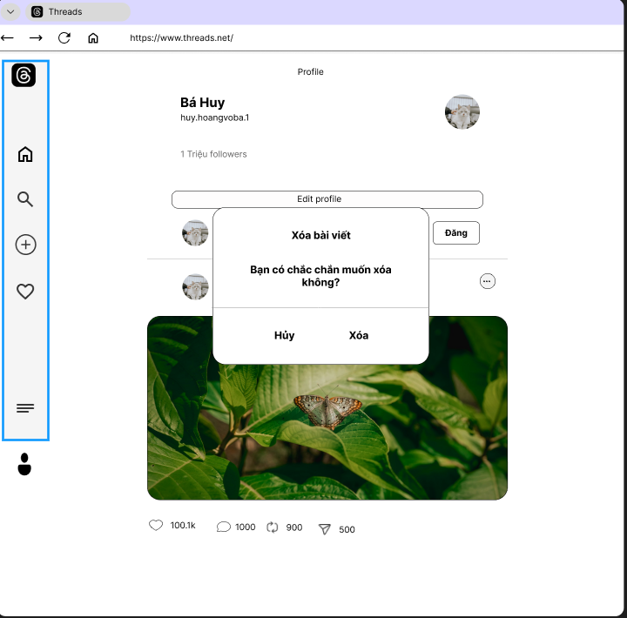

|  |  |
| --- | --- |
| Screen | Xóa bài viết bài viết |
| Description | Người dùng thực hiện xóa bài viết mà mình mong muốn, không thể phục hồi lại |
| Screen Access | Admin kích hoạt vào Thêm(ngay tại bài viết)-> kích “Delete”-> kích “Delete” hoặc “Cancel” |

* Nội dung màn hình

|  |  |  |  |
| --- | --- | --- | --- |
| Item | Type | Dât | Description |
| Thông báo | Label-String(1000) |  | Hiển thị thông báo, lưu ý về việc xóa bài việc |
| Hủy | Label-String(50) |  | Nhấn nút “Cancel” để hủy việc xóa bài viết |
| Xóa | Label-String(1000) |  | Nhấn nút “Delete” để xóa bài viết |

-Screen action

|  |  |  |  |
| --- | --- | --- | --- |
| Action name | Description | Success | Failure |
| Hủy | User kích vào nút “Cancel” | Hiển thị “Hủy thành công” |  |
| Xóa | User kích vào nút “Delete” | Hiển thị “Xóa thành công” |  |

* + - 1. Quản lý theo dõi:
         1. Theo dõi người dùng:
* 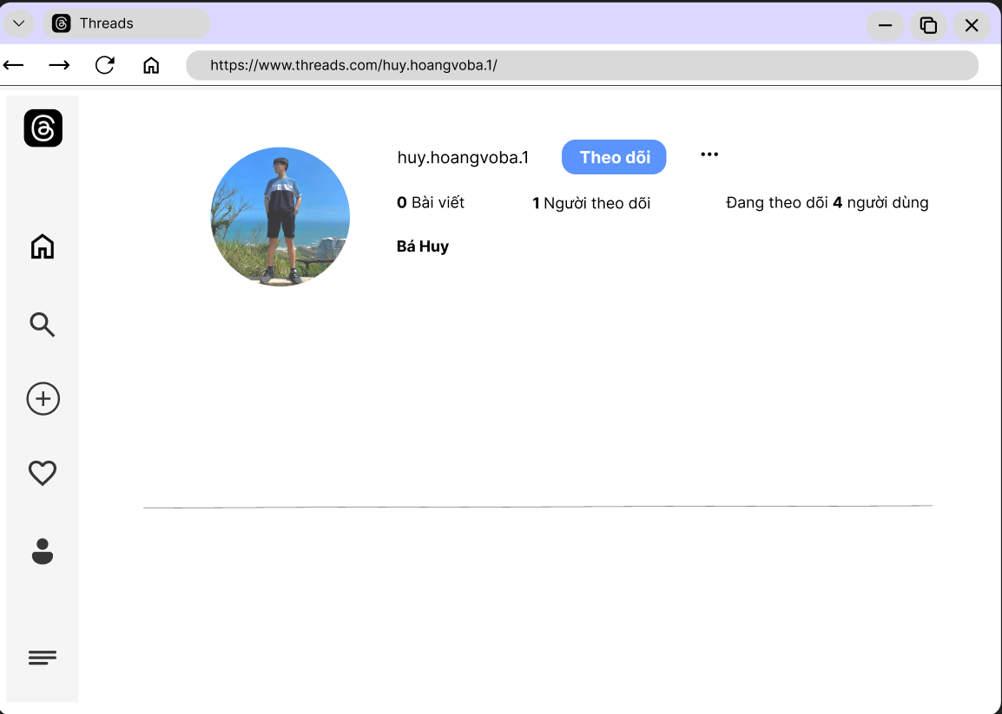  
    
  Mô tả màn hình:

|  |  |
| --- | --- |
| Screen | Màn hình cá nhân của người dùng khác |
| Description | Hiển thị hồ sơ cá nhân của người dùng |
| Screen access | Nhấn vào trang cá nhân người cần theo dõi, tìm kiếm |

* Nội dung hiển thị màn hình:

|  |  |  |  |
| --- | --- | --- | --- |
| Mục | Kiểu | Data | Mô tả |
| Ảnh | Image |  | Hiển thị ảnh đại diện của tài khoản |
| Tên tài khoản | Label-String(50) |  | Hiển thị tên tài khoản của người dùng |
| Tên người dùng | Label-String(50) |  | Hiển thị tên người dùng |
| Theo dõi | Button |  | Nút theo dõi để người dùng bắt đầu theo dõi tài khoản này |
| Tùy chọn | Combo Box |  | Dấu ba chấm để mở ra các tùy chọn khác như báo cáo, chặn, hạn chế, hủy |
| Số bài viết | Text |  | Hiển thị số bài viết mà tài khoản này đã đăng |
| Số người theo dõi | Text |  | Hiển thị số người đang theo dõi tài khoản này |
| Số người đang theo dõi | Text |  | Hiển thị số người tài khoản này đang theo dõi |

* Hành động trên màn hình:

|  |  |  |  |
| --- | --- | --- | --- |
| Tên hành động | Mô tả | Thành công | Thất bại |
| Theo dõi | Người dùng kich vào nút “Theo dõi” để bắt đầu theo dõi tài khoản | Nút sẽ chuyển thành “Đang theo dõi”, và tài khoản này được thêm vào danh sách theo dõi của người dùng | Hiển thị thông báo “Lỗi kết nối” khi có lỗi về kết nối mạng hay cơ sở dữ liệu |
| Tùy chọn | Người dùng nhấn vào nút “Tùy chọn” để mở menu tùy chọn | Hiển thị menu tùy chọn (Chặn, hạn chế, báo cáo, hủy) | Hiển thị thông báo “Lỗi kết nối” khi có lỗi về kết nối mạng hay cơ sở dữ liệu |

* + - * 1. Hiển thị danh sách đang theo dõi:

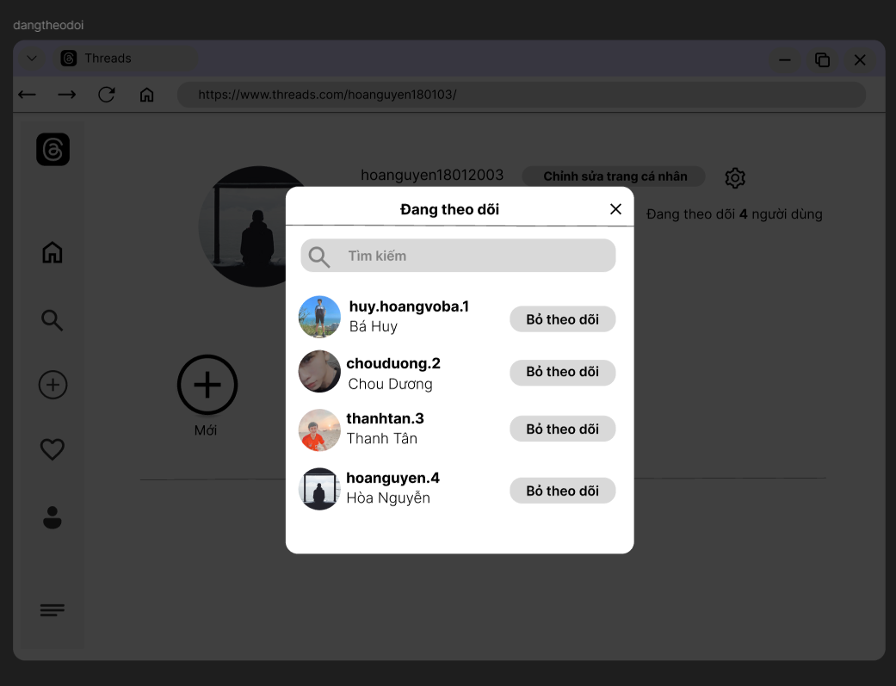

* Mô tả màn hình:

|  |  |
| --- | --- |
| Screen | Đang theo dõi |
| Description | Hiển thị danh sách những người dùng bạn đang theo dõi |
| Screen access | Người dùng click vào “Đang theo dõi” trong hồ sơ cá nhân |

* Nội dung hiển thị màn hình:

|  |  |  |  |
| --- | --- | --- | --- |
| Mục | Kiểu | Data | Mô tả |
| Tiêu đề | Label-String(50) |  | Hiển thị tiêu đề của popup |
| Tìm kiếm | Search Box |  | Ô nhập dữ liệu tìm kiếm |
| Ảnh đại diện | Image |  | Hiển thị ảnh đại diện của tài khoản bạn đang theo dõi |
| Tên tài khoản | Label-String(50) |  | Hiển thị tên tài khoản của người dùng đang theo dõi |
| Tên người dùng | Label-String(50) |  | Hiển thị tên của người dùng |
| Bỏ theo dõi | Button |  | Nhấn nút “Bỏ theo dõi” nếu muốn bỏ theo dõi tài khoản đó |
| Close | Button |  | Người dùng kích vào Close khi muốn đống popup Đang theo dõi |

* Hành động trên màn hình:

|  |  |  |  |
| --- | --- | --- | --- |
| Tên hành động | Mô tả | Thành công | Thất bại |
| Bỏ theo dõi | Người dùng kich vào nút “Bỏ theo dõi” | Hiển thị thành “Theo dõi” | Hiển thị thông báo “Lỗi kết nối” khi có lỗi về kết nối mạng hay cơ sở dữ liệu |
| Tìm kiếm | Người dùng nhập vào tên hoặc từ khóa cần tìm kiếm | Hiển thị danh sách những người dùng có tên khớp với từ khóa | Hiển thị thông báo “Lỗi kết nối” khi có lỗi về kết nối mạng hay cơ sở dữ liệu |
| Close | Người dùng nhấn vào nút Close nếu muốn đóng popup Đang theo dõi | Quay lạ trang hồ sơ cá nhân của người dùng | Hiển thị thông báo “Lỗi kết nối” khi có lỗi về kết nối mạng hay cơ sở dữ liệu |

* + - * 1. Hiển thị danh sách theo dõi:

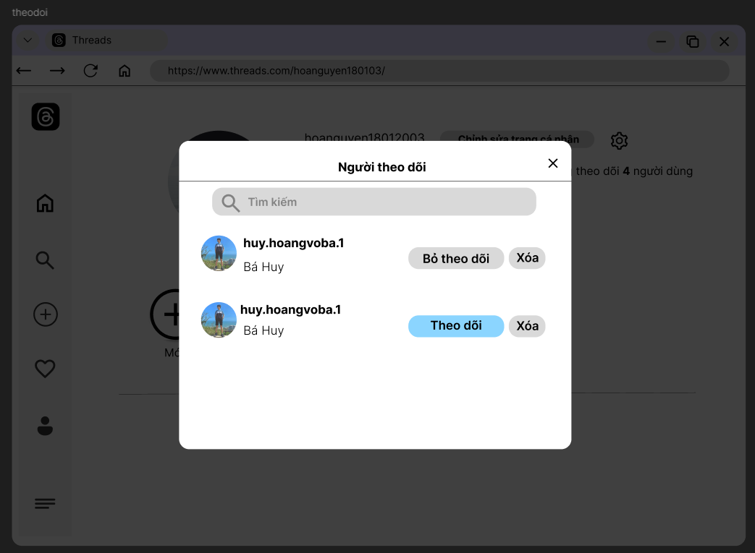

* Mô tả màn hình:

|  |  |
| --- | --- |
| Screen | Người theo dõi |
| Description | Hiển thị danh sách những người dùng đang theo dõi bạn |
| Screen access | Người dùng click vào “Theo dõi” trong hồ sơ cá nhân |

* Nội dung hiển thị màn hình:

|  |  |  |  |
| --- | --- | --- | --- |
| Mục | Kiểu | Data | Mô tả |
| Tiêu đề | Label-String(50) |  | Hiển thị tiêu đề của popup |
| Tìm kiếm | Search Box |  | Ô nhập dữ liệu tìm kiếm |
| Ảnh đại diện | Image |  | Hiển thị ảnh đại diện của tài khoản đang theo dõi bạn |
| Tên tài khoản người dùng | Label-String(50) |  | Hiển thị tên tài khoản của người dùng đang theo dõi |
| Theo dõi | Button |  | Nhấn nút “Theo dõi” nếu muốn theo dõi lại tài khoản đó |
| Bỏ theo dõi | Button |  | Nhấn vào nút “Bỏ theo dõi” nếu muốn bỏ theo dõi tài khoản đó |
| Xóa | Button |  | Nhấn nút “Xóa” nếu muốn xóa tài khoản đang theo dõi bạn |
| Close | Button |  | Người dùng kích vào Close khi muốn đóng popup Đang theo dõi |

* Hành động trên màn hình:

|  |  |  |  |
| --- | --- | --- | --- |
| Tên hành động | Mô tả | Thành công | Thất bại |
| Theo dõi | Người dùng kich vào nút “Theo dõi” để bắt đầu theo dõi tài khoản | Chuyển thành nút “Bỏ theo dõi” | Hiển thị thông báo “Lỗi kết nối” khi có lỗi về kết nối mạng hay cơ sở dữ liệu |
| Bỏ theo dõi | Nếu tài khoản đó người dùng đã theo dõi rồi, cũng có thể nhấn vào nút “Bỏ theo dõi” để bỏ theo dõi tài khoản đó | Chuyển thành nút “Theo dõi” | Hiển thị thông báo “Lỗi kết nối” khi có lỗi về kết nối mạng hay cơ sở dữ liệu |
| Tìm kiếm | Người dùng nhập vào tên hoặc từ khóa cần tìm kiếm | Hiển thị danh sách những người dùng có tên hoặc từ khóa khớp với từ khóa | Hiển thị thông báo “Lỗi kết nối” khi có lỗi về kết nối mạng hay cơ sở dữ liệu |
| Xóa | Người dùng kích vào nút Xóa nếu muốn huy theo dõi của tài khoản đó đối với người dùng |  | Hiển thị thông báo “Lỗi kết nối” khi có lỗi về kết nối mạng hay cơ sở dữ liệu |
| Close | Người dùng nhấn vào nút Close nếu muốn đóng popup Theo dõi | Quay lạ trang hồ sơ cá nhân của người dùng | Hiển thị thông báo “Lỗi kết nối” khi có lỗi về kết nối mạng hay cơ sở dữ liệu |

* + - * 1. Tùy chọn đối với tài khoản người dùng khác :

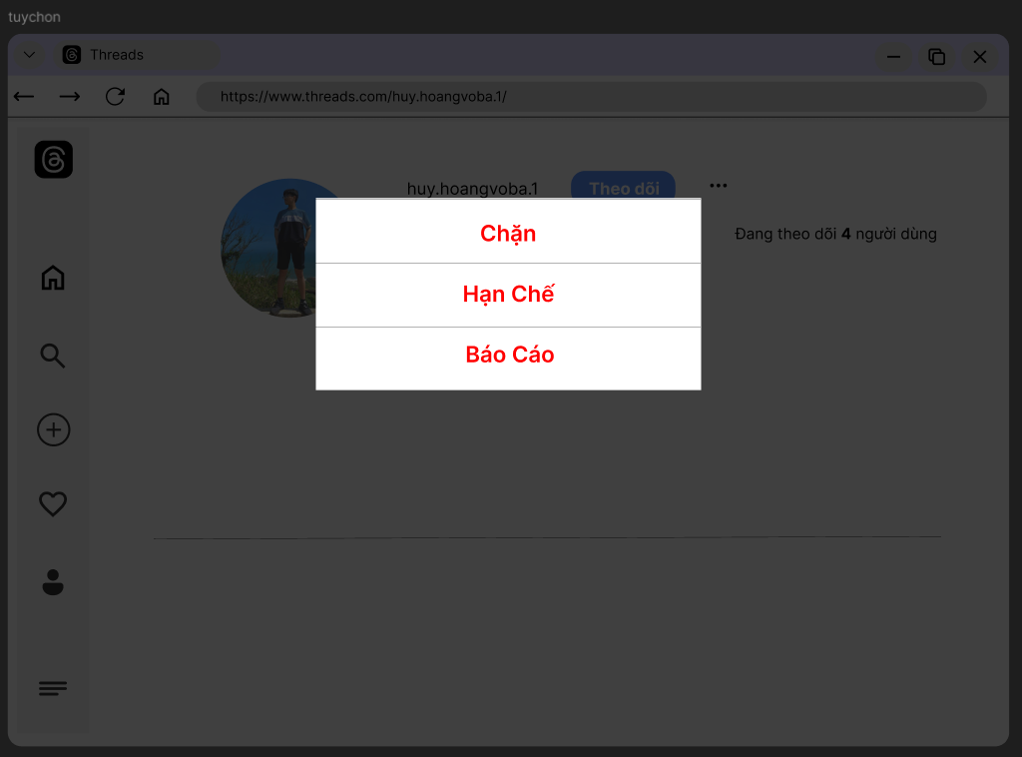

* Mô tả màn hình:

|  |  |
| --- | --- |
| Screen | Màn hình tùy chọn |
| Description | Hiển thị nhũng tùy chọn danh cho người dùng |
| Screen access | Nhấn vào nút “Tùy chọn” (…) trong trang cá nhân của tài khoản khác |

* Nội dung hiển thị màn hình:

|  |  |  |  |
| --- | --- | --- | --- |
| Mục | Kiểu | Data | Mô tả |
| Chặn | Button |  | Người dùng có thể nhấn nút để chặn tài khoản này |
| Hạn chế | Button |  | Người dùng có thể hạn chế khả năng tương tác đối với tài khoản này |
| Báo cáo | Button |  | Người dùng có thể nhấn vào báo cáo tài khoản này vì vi phạm các quy định của nền tản |

* Hành động trên màn hình:

|  |  |  |  |
| --- | --- | --- | --- |
| Tên hành động | Mô tả | Thành công | Thất bại |
| Chặn | Người dùng nhấn vào nút “Chặn” để chặn tài khoản này | Tài khoản này bị chặn và không thể tương tác với người dùng | Hiển thị thông báo “Lỗi kết nối” khi có lỗi về kết nối mạng hay cơ sở dữ liệu |
| Hạn chế | Người dùng nhấn vào nút “Hạn chế” để hạn chế tương tác đối với tài khoản này | Tài khoản này bị hạn chế, chỉ có thể tương tác trong giới hạn | Hiển thị thông báo “Lỗi kết nối” khi có lỗi về kết nối mạng hay cơ sở dữ liệu |
| Báo cáo | Người dùng nhấn vào nút “Báo cáo” để báo cáo tài khoản này | Hiển thị popup chọn lý do báo cáo | Hiển thị thông báo “Lỗi kết nối” khi có lỗi về kết nối mạng hay cơ sở dữ liệu |

* + - * 1. Báo cáo tài khoản:

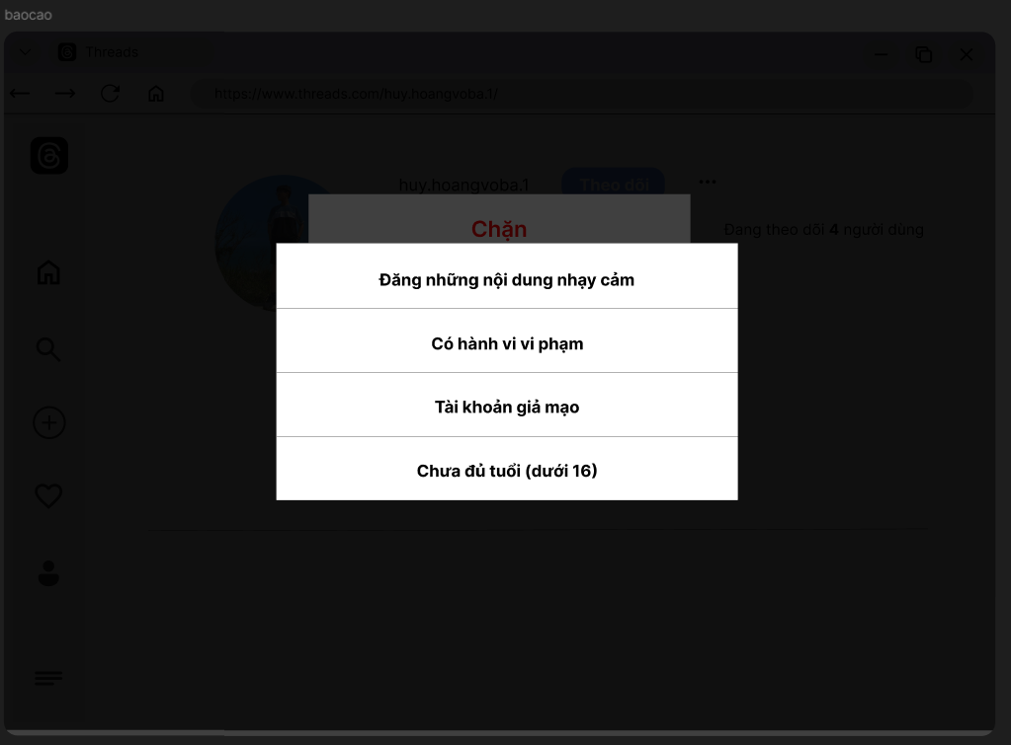

* Mô tả màn hình:

|  |  |
| --- | --- |
| Screen | Màn hình báo cáo |
| Description | Hiển thị những lý do báo cáo danh cho người dùng |
| Screen access | Nhấn vào nút “Báo cáo” từ giao diện Tùy chọn |

* Nội dung hiển thị màn hình:

|  |  |  |  |
| --- | --- | --- | --- |
| Mục | Kiểu | Data | Mô tả |
| Đăng những nội dung nhạy cảm | Button |  | Ngườ dùng chọn để báo cáo tài khoản vì đăng những nội dùng không phù hợp |
| Có hành vi vi phạm | Button |  | Người dùng chọn để báo cáo tài khoản đó có hành vi vi phạm quy định |
| Tài khoản giả mạo | Button |  | Người dùng báo cáo tài khoản đó vì có hành vi giả mạo danh tính |
| Chưa đủ tuổi (16) | Button |  | Người dùng báo cáo tài khoản đó vì chủ tài khoản chưa đủ tuổi |

* Hành động trên màn hình:

|  |  |  |  |
| --- | --- | --- | --- |
| Tên hành động | Mô tả | Thành công | Thất bại |
| Chọn lý do báo cáo | Người dùng click vào lý do báo cáo phù hợp | Hiển thị thông báo xác nhân thông báo đã được gửi đi | Hiển thị thông báo “Lỗi kết nối” khi có lỗi về kết nối mạng hay cơ sở dữ liệu |

* + - 1. Quản lý về thông báo :
         1. Hiển thị thông báo:

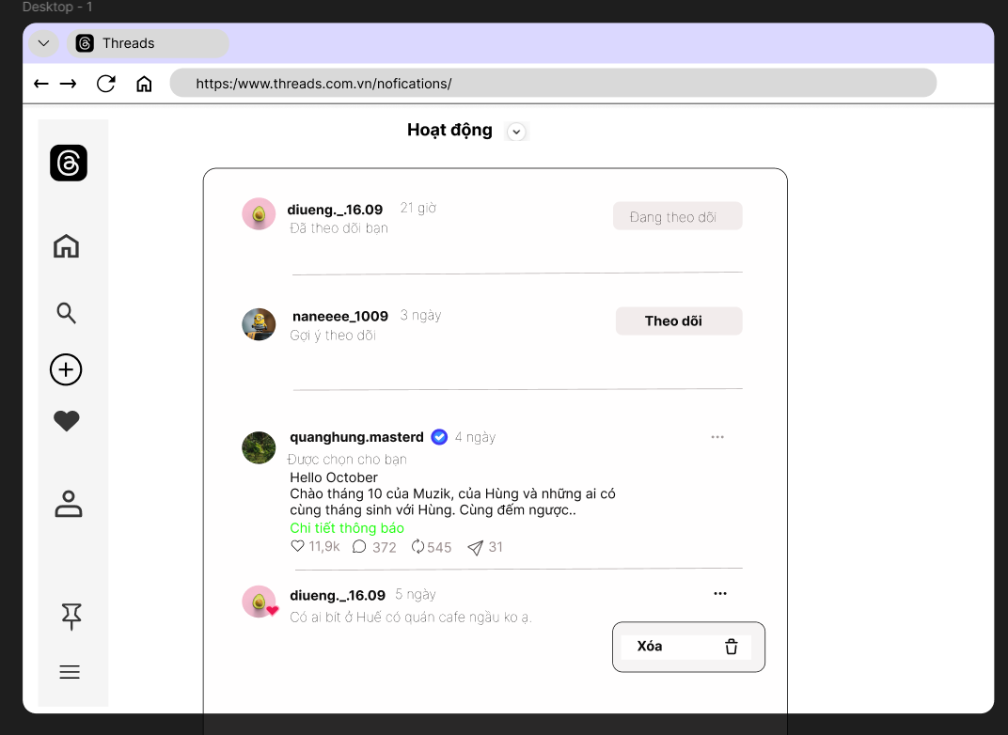

|  |  |
| --- | --- |
| Screen | Hiển thị thông báo |
| Description | Hiển thị danh sách các thông báo mới(trả lời, thích, theo dõi) cho phép người dùng tùy chỉnh loại thông báo và cách nhận, cùng với việc xem chi tiết từng thông báo |
| Screen Access | Người dùng đã đăng nhập và có quyền truy cập cài đặt tài khoản |

* Nội dung hiển thị màn hình:

|  |  |  |  |
| --- | --- | --- | --- |
| Item | Type | Data | Description |
| Dòng thông báo | List | Hiện bình luận, lượt thích, chia sẻ, người theo dõi mới, lượt nhắc của bài viết | Danh sách các thông báo mới từ người dùng khác như trả lời, thích, theo dõi. Hiển thị nội dung thông báo ngắn gọn. |
| Chi tiết thông báo | Label, TextArea, Button | Người gửi, nội dung, thời gian, liên kết trang | Xem chi tiết nội dung của một thông báo cụ thể, bao gồm người gửi, nội dung đầy đủ và liên kết đến nội dung liên quan. |
| Cài đặt thông báo | String, Image | Thông báo | Các tùy chọn để người dùng điều chỉnh cách nhận thông báo. |
| Xóa | Button |  | Người dùng có thể xóa thông báo |
| Screen Actions | | | |
| Action Name | Description | Success | Failure |
| Cài đặt thông báo | Người đùng kích nút “Cài đặt thông báo” nếu muốn thay đổi thông báo | Màn hình hiển thị cài đặt thông báo được lưu và cập nhật. Người dùng nhận thông báo theo phương thức đã chọn. | Khi có lỗi kết nối cơ sở dữ liệu -> Hiển thị thông báo “Cài đặt không được lưu, hoặc thay đổi không thành công |
| Xóa | Người dùng kích nút “Xóa” nếu muốn xóa thông báo | Màn hình hiển thị thông báo “Xóa thành công” và vẫn ở trang hiện tại | Khi lỗi kết nối cơ sở dữ liệu->Hiển thị thông báo”Xóa bài không thành công” |

* + - * 1. Cài đặt thông báo:

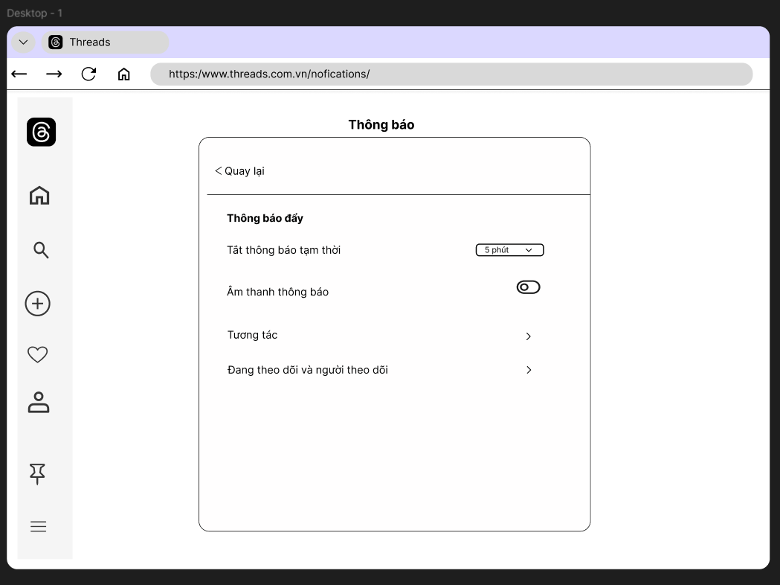

* Nội dung hiển thị phần cài đặt thông báo:

|  |  |  |  |
| --- | --- | --- | --- |
| Item | Type | Data | Description |
| Âm thanh thông báo | CheckBox | Bật/Tắt | Cài đặt bật hoặc tắt âm thanh cho thông báo khi có thông báo mới. |
| Tắt thông báo tạm thời | ComboBox, Button | Khoảng thời gian | Người dùng có thể tạm thời tắt tất cả các thông báo trong khoảng thời gian được chọn. |
| Tương tác | Button |  | Người dùng có thể tùy chỉnh nhận thông báo khi có người tương tác với bài viết của mình(lượt thích,trả lời, lượt nhắc, lượt xem) |
| Đang theo dõi và người theo dõi | Button |  | Người dùng có thể dễ dàng điều chỉnh theo dõi những tài khoản mà họ quan tâm và quản lý những ai đang theo dõi mình, gợi ý theo dõi. |
| Screen Actions | | | |
| Action Name | Description | Success | Failure |
| Âm thanh thông báo | Người dùng kích nút “Âm thanh thông báo” nếu muốn bật hoặc tắt âm thanh thông báo khi có thông báo mới | Màn hình hiển thị âm thanh thông báo được bật hoặc tắt theo tùy chọn của người dùng | Khi có lỗi kết nối cơ sở dữ liệu -> Hiển thị thông báo “ Âm thanh không thể thay đổi hoặc lỗi trong cài đặt âm thanh” |
| Tắt thông báo tạm thời | Người dùng kích nút “Thông báo” nếu muốn tắt thông báo trong một khoảng thời gian được chọn | Màn hình hiển thị thông báo tạm thời bị tắt trong khoảng thời gian đã chọn | Khi lỗi kết nối cơ sở dữ liệu-> Hiển thị thông báo “Thông báo vẫn tiếp tục, hoặc không thể tắt không thể tắt đúng cách” |
| Tương tác | Người dùng kích nút “Tương tác” nếu muốn tùy chỉnh nhận thông báo về tương tác bài viết | Màn hình hiển thị sang trang “Tương tác” | N/A |
| Đang theo dõi và người theo dõi | Người dùng kích nút “Đang theo dõi và người theo dõi” nếu muốn điều chỉnh theo dõi những tài khoản mà họ quan tâm và quản lý những ai đang theo dõi mình, gợi ý theo dõi. | Màn hình hiển thị sang trang “Đang theo dõi và người theo dõi” | N/A |

* + - * 1. Tương tác với thông báo :

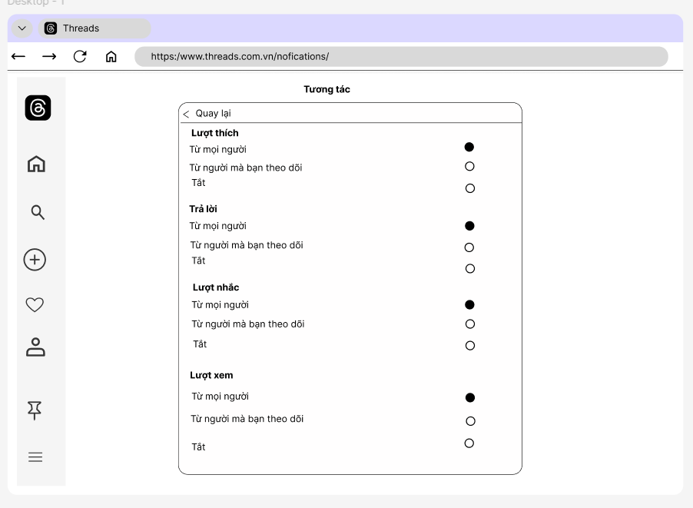

Nội dung hiển thị phần tương tác:

|  |  |  |  |
| --- | --- | --- | --- |
| Item | Type | Data | Description |
| Lượt thích | Checkbox | **Tùy chọn**: Tắt, Từ mọi người, Từ người theo dõi | Người dùng có thể tùy chỉnh nhận thông báo khi có người thích bài viết |
| Trả lời | Checkbox | **Tùy chọn**: Tắt, Từ mọi người, Từ người theo dõi | Người dùng có thể tùy chỉnh nhận thông báo khi có người bình luận. |
| Lượt nhắc | Checkbox | **Tùy chọn**: Tắt, Từ mọi người, Từ người theo dõi | Người dùng có thể tùy chỉnh nhận thông báo khi bạn được nhắc đến trong bài viết |
| Lượt xem | Checkbox | **Tùy chọn**: Tắt, Từ mọi người, Từ người theo dõi | Người dùng có thể tùy chỉnh nhận thông báo bài viết của bạn đã có bao nhiêu lượt xem |
| Screen Actions | | | |
| |  | | --- | | **Action Name** | | Description | |  | | --- | | Success | | |  | | --- | | Failure | |
| Lượt thích | Người dùng kích nút “Lượt thích” nếu tùy chỉnh nhận thông báo về lượt thích với các tùy chọn: **Tắt**, **Từ mọi người**, **Từ người mà bạn theo dõi**. | Thông báo được điều chỉnh chính xác theo lựa chọn: **Tắt** (không nhận thông báo), **Từ mọi người** (nhận từ tất cả), hoặc **Từ người mà bạn theo dõi**. | Hệ thống không thay đổi hoặc hiển thị sai loại thông báo theo lựa chọn của người dùng. |
| Trả lời | Người dùng kích nút “Trả lời” nếu muốn tùy chỉnh nhận thông báo về lượt thích với các tùy chọn: **Tắt**, **Từ mọi người**, **Từ người mà bạn theo dõi**. | Thông báo được điều chỉnh chính xác theo lựa chọn: **Tắt**, **Từ mọi người**, hoặc **Từ người mà bạn theo dõi**. | Hệ thống không phản hồi đúng, hoặc tiếp tục nhận thông báo từ mọi người khi đã chọn tắt hoặc chỉ từ người theo dõi. |
| Lượt nhắc | Người dùng kích nút “Lượt nhắc” nếu muốn tùy chỉnh nhận thông báo về lượt thích với các tùy chọn: **Tắt**, **Từ mọi người**, **Từ người mà bạn theo dõi**. được nhắc đến trong bài viết | Thông báo hoạt động đúng theo tùy chỉnh: **Tắt**, **Từ mọi người**, hoặc **Từ người mà bạn theo dõi**. | Hệ thống không tắt hoặc gửi thông báo không đúng theo yêu cầu, chẳng hạn như tiếp tục nhận từ mọi người khi đã chọn tắt. |
| Lượt xem | Người dùng kích nút “Lượt xem” nếu muốn tùy chỉnh nhận thông báo về lượt thích với các tùy chọn: **Tắt**, **Từ mọi người**, **Từ người mà bạn theo dõi**. | Thông báo về lượt xem được gửi đúng theo tùy chỉnh của người dùng: **Tắt**, **Từ mọi người**, hoặc **Từ người mà bạn theo dõi**. | Hệ thống không thay đổi trạng thái thông báo, hoặc tiếp tục gửi thông báo không đúng theo lựa chọn đã điều chỉnh. |

* + - * 1. Đang theo dõi và người theo dõi:

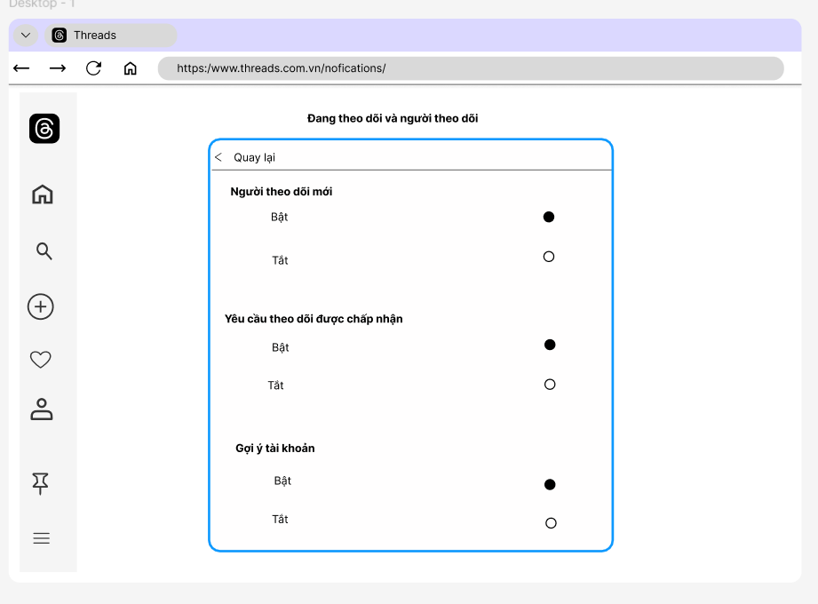

Nội dung hiển thị Đang theo dõi và người theo dõi:

|  |  |  |  |
| --- | --- | --- | --- |
| Item | Type | Data | Description |
| Người theo dõi mới | Checkbox | Bật/Tắt | Người dùng có thể gửi yêu cầu theo dõi đến tài khoản khác. |
| Yêu cầu theo dõi được chấp nhận | Checkbox | Bật/Tắt | Người dùng nhận yêu cầu theo dõi từ người khác và có thể chấp nhận hoặc từ chối. |
| Gợi ý tài khoản | Checkbox | Bật/Tắt | Hệ thống gợi ý các tài khoản người dùng có thể theo dõi dựa trên sở thích và hoạt động của họ. |
| Screen Actions | | | |
| Action Name | Description | Success | Failure |
| Người theo dõi mới | Người dùng kích nút “Người theo dõi mới” nếu muốn bật hoặc tắt khi muốn gửi yêu cầu theo dõi đến tài khoản khác. | Hiển thị thông báo "Theo dõi thành công" và cập nhật danh sách người theo dõi. | Hiển thị thông báo lỗi "Không thể theo dõi tài khoản này." |
| Yêu cầu theo dõi được chấp nhận | Người dùng kích nút “Yêu cầu theo dõi được chấp nhận” nếu muốn bật hoặc tắt khi muốn nhận yêu cầu theo dõi từ người khác và có thể chấp nhận hoặc từ chối. | Hiển thị thông báo "Yêu cầu theo dõi đã được chấp nhận" và thêm vào danh sách người theo dõi. | Hiển thị thông báo lỗi "Không thể chấp nhận yêu cầu theo dõi." |
| Gợi ý tài khoản | Người dùng kích nút “Gợi ý tài khoản” khi muốn hệ thống gợi ý các tài khoản người dùng | Hiển thị danh sách tài khoản gợi ý với tùy chọn theo dõi ngay lập tức. | Hiển thị thông báo lỗi "Không có tài khoản gợi ý nào." |

* + - 1. Quản lý về cài đặt và quyền riêng tư:
         1. Mật khẩu và bảo mật:

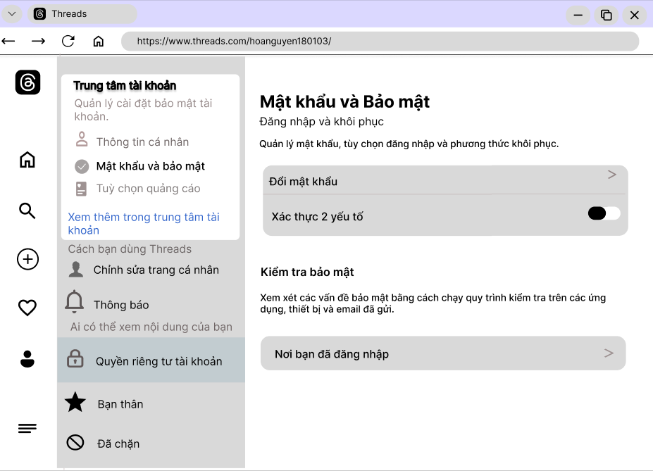

Mô tả màn hình

|  |  |
| --- | --- |
| Screen | Mật khẩu và bảo mật |
| Description | Hiển thị các tùy chọn cài đặt bảo mật tài khoản cho người dùng, bao gồm đổi mật khẩu,xác thật 2 yếu tố,nơi bạn đã đăng nhập |
| Actor | User |
| Screen Access | Người dùng truy cập vào -> **Mật khẩu và bảo mật** |

-Nội dung hiển thị màn hình

|  |  |  |  |
| --- | --- | --- | --- |
| **Item** | **Type** | **Data** | **Description** |
| Đổi mật khẩu | Button |  | Người dùng nhấn vào để thay đổi mật khẩu tài khoản. |
| Xác thực hai yếu tố | ComboBox | Bật/Tắt | |  | | --- | |  |  |  | | --- | | Người dùng bật hoặc tắt chức năng xác thực hai yếu tố để tăng cường bảo mật. | |
| Quản lý thiết bị đăng nhập | List |  | Hiển thị danh sách các thiết bị đã đăng nhập vào tài khoản, cho phép người dùng quản lý (xóa thiết bị). |

-Hành động trên màn hình

|  |  |  |  |
| --- | --- | --- | --- |
| **Action Name** | **Description** | **Success** | **Failure** |
| Đổi mật khẩu | Khi người dùng kích nút đổi mật khẩu, hệ thống sẽ kiểm tra mật khẩu cũ nếu chưa chính xác thì hiển thị Mật khẩu cũ không đúng, sau đó hệ thống so khớp mật khẩu mới và mật khẩu cũ nếu giống nhau thì hiển thị Mật khẩu mới trùng với mật khẩu cũ.  Trường hợp mật khẩu mới và xác nhận mật khẩu không trùng nhau thì hiển thị thông báo “Mật khẩu xác nhận chưa chính xác”. | Nếu mật khẩu được thay đổi thành công, người dùng sẽ nhận được thông báo “Đổi mật khẩu thành công”. | Hiện thông báo : “Mật khẩu cũ trùng với mật khẩu mới”  Hiện thông báo: “Mật khẩu cũ chưa chính xác”.  Hiện thông báo: “Mật khẩu xác nhận chưa chính xác”. |
| Kích hoạt xác thực hai yếu tố | Người dùng có thể bật/tắt xác thực hai yếu tố qua email hoặc số điện thoại. | Xác thực hai yếu tố được bật/tắt thành công theo yêu cầu của người dung. | Nếu có lỗi kết nối hoặc hệ thống -> Hiển thị thông báo “Lỗi kích hoạt xác thực hai yếu tố”. |
| Quản lý thiết bị đăng nhập | Người dùng có thể xem và quản lý các thiết bị đã đăng nhập vào tài khoản của mình, bao gồm xóa các thiết bị lạ. | Thiết bị được quản lý và xóa thành công. | Nếu có lỗi kết nối hoặc hệ thống -> Hiển thị thông báo "Lỗi quản lý thiết bị". |
| Đăng xuất khỏi tất cả thiết bị | Người dùng có thể đăng xuất khỏi tất cả các thiết bị đã đăng nhập. | Đăng xuất thành công khỏi tất cả các thiết bị khác. | Nếu có lỗi kết nối hoặc hệ thống -> Hiển thị thông báo "Lỗi đăng xuất thiết bị". |
| Xác thực qua email hoặc số điện thoại | Người dùng có thể chọn để xác thực đăng nhập qua email hoặc số điện thoại khi có đăng nhập từ thiết bị mới. | Yêu cầu xác thực qua email hoặc số điện thoại thành công. | Nếu có lỗi kết nối hoặc hệ thống -> Hiển thị thông báo "Lỗi thiết lập xác thực". |

* + - * 1. Quản lý thiết bị đăng nhập:

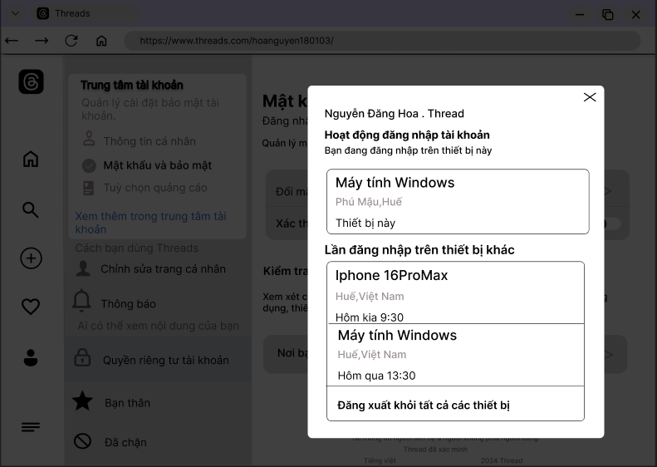

Mô tả màn hình:

|  |  |
| --- | --- |
| Screen | Quản lý thiết bị đăng nhập |
| Description | Người dùng có thể nhìn thấy các thiết bị đã đăng nhập vào tài khoản của mình |
| Actor | User |
| Screen Access | Người dùng nhấn vào **Nơi bạn đăng nhập** để xem danh sách nơi đăng nhập . |

-Nội dung hiển thị trên màn hình:

|  |  |  |  |  |  |  |  |
| --- | --- | --- | --- | --- | --- | --- | --- |
| | **Item** | | --- | | | **Type** | | --- | | | **Data** | | --- | | | **Description** | | --- | |
| Icon X | Checkbox |  | Người dùng nhấn để tắt giao diện hiển thị danh sách nơi đăng nhập |
| Đăng xuất khỏi tất cả các thiết bị | Checkbox |  | Người dung chọn Yes để đăng xuất tất cả các thiết bị hoặc No để huỷ quá trình đăng xuất. |

-Hành động trên màn hình:

|  |  |  |  |
| --- | --- | --- | --- |
| **Action Name** | **Description** | **Success** | **Failure** |
| Icon X | Người dùng có thể tắt giao danh sách nơi đăng nhập. | Tắt thành công thì giao diện danh sách nơi đăng nhập sẽ ẩn đi. | Thông báo lỗi:“Tắt không thành công, không thể tắt giao diện danh sách”. |
| Đăng xuất khỏi tất cả các thiết bị | Người dùng có thể đăng xuất khỏi tất cả các thiết bị đã đăng nhập. | Đăng xuất thành cống theo yêu cầu của người dùng. | Thông báo lỗi:”Đăng xuất không thành công, tài khoản vẫn đăng nhập trên một số thiết bị”. |

* Đăng xuất khỏi tất cả các thiết bị:

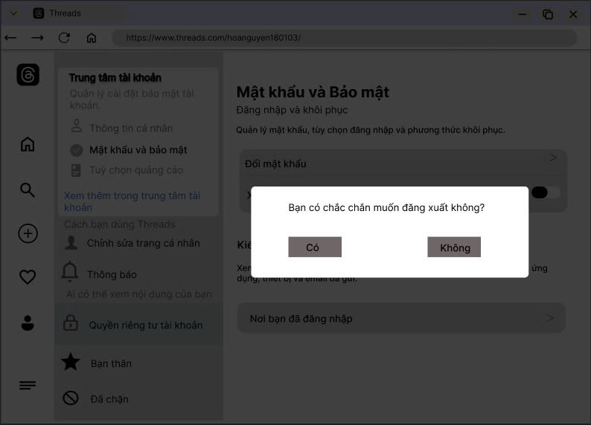

Mô tả màn hình :

|  |  |
| --- | --- |
| Screen | Đăng xuất khỏi tất cả các thiết bị |
| Description | Người dùng có thể đăng xuất khỏi các thiết bị đã đăng nhập. |
| Actor | User |
| Screen Access | Người dùng nhấn vào **đăng xuất khỏi các thiết bị** để thực hiện việc đăng xuất. |

-Nội dung hiển thị trên màn hình:

|  |  |  |  |  |  |  |  |
| --- | --- | --- | --- | --- | --- | --- | --- |
| | **Item** | | --- | | | **Type** | | --- | | | **Data** | | --- | | | **Description** | | --- | |
| Có | Button |  | Người dùng nhấn Có để xác nhận đăng xuất. |
| Không | Button |  | Người dùng chọn Không để huỷ đăng xuất. |

-Hành động trên màn hình:

|  |  |  |  |
| --- | --- | --- | --- |
| **Action Name** | **Description** | **Success** | **Failure** |
| Có | Người dùng có thể nhấn Có để đăng xuất. | Đăng xuất thành công theo yêu cầu của người dùng và quay trở lại giao diện trước đó. | Thông báo lỗi:”Đăng xuất không thành công, tài khoản vẫn đăng nhập trên một số thiết bị” và trở về giao diện đăng xuất khỏi các thiết bị. |
| Không | Người dùng có thể thể nhấn Không để huỷ việc đăng xuất. | Huỷ đăng xuất theo yêu cầu của người dùng và quay trở lại giao diện trước đó. | Hệ thống không thể xử lý lựa chọn "No" do lỗi hệ thống hoặc kết nối. Vui lòng thử lại sau. |

* + - * 1. Quyền riêng tư tài khoản:

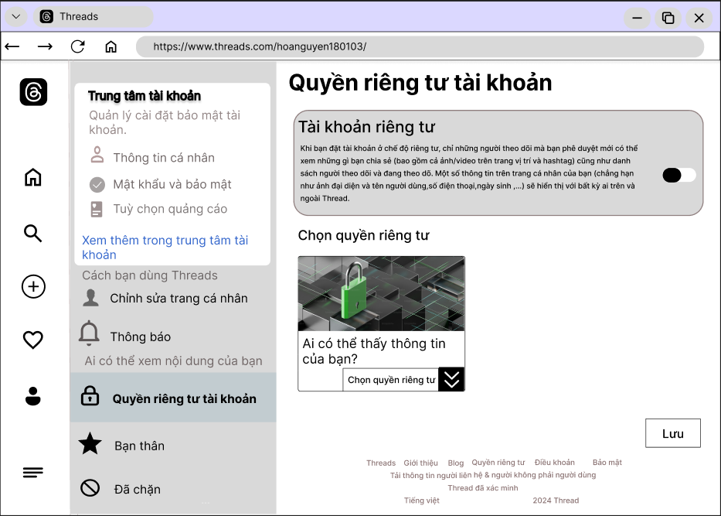

Mô tả màn hình:

|  |  |
| --- | --- |
| Screen | Quyền riêng tư tài khoản |
| Description | Hiển thị tùy chọn bật chế độ riêng tư cho tài khoản của người dùng. |
| Actor | User |
| Screen Access | Người dùng truy cập vào -> **Quyền riêng tư tài khoản** |

-Nội dung hiển thị trên màn hình:

|  |  |  |  |
| --- | --- | --- | --- |
| **Item** | **Type** | **Data** | **Description** |
| Bật chế độ riêng tư tài khoản | ComboBox | Bật/Tắt | Người dùng bật hoặc tắt chế độ riêng tư tài khoản để bảo vệ thông tin cá nhân. |
| Chọn chế độ riêng tư | ComboBox | Công khai, bạn bè,bạn của bạn ,riêng tư | Người dùng chọn chế đố riêng tư mong muốn để hiển thị thông tin. |
| Lưu | Button |  | Người dùng nhấn để lưu chế độ riêng tư mong muốn để hiển thị thông tin. |

-Hành động trên màn hình:

|  |  |  |  |
| --- | --- | --- | --- |
| **Action Name** | **Description** | **Success** | **Failure** |
| Bật chế độ riêng tư tài khoản | Người dùng nhấn để bật chế độ quyền riêng tư. | Thành công và tài khoản sẽ trở về chế độ riêng tư. | Thông báo lỗi:”bật chế độ riêng tư không thành công”. |
| Chọn chế độ riêng tư | Người dùng nhấn để hiển thị danh sách các chế độ riêng tư. | Thành công hiển thị danh sách các chế độ riêng tư. | Danh sách các chế độ riêng tư không được hiển thị. |
| Lưu | Người dùng nhấn để lưu chế độ riêng tư mong muốn để hiển thị thông tin. | Thông báo lưu thành công và ẩn danh sách chế độ riêng tư. | Thông báo lỗi:”Không lưu được chế độ riêng tư”. |

* Chọn chế độ riêng tư:

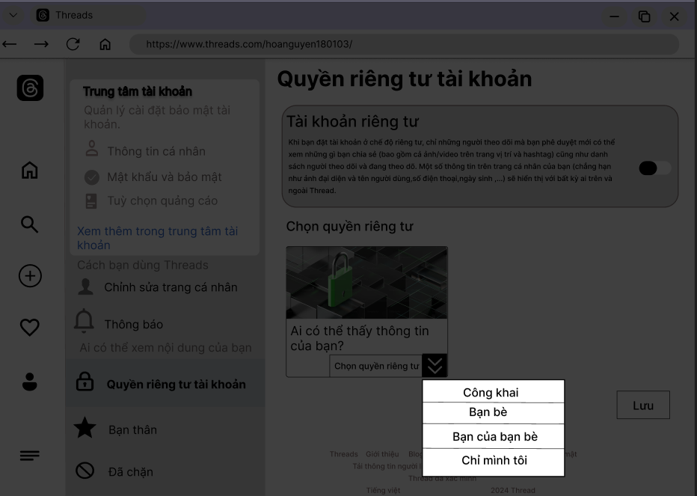

Mô tả màn hình:

|  |  |
| --- | --- |
| Screen | Chọn chế độ riêng tư |
| Description | Hiển thị tùy chọn danh sách chế độ riêng tư. |
| Actor | User |
| Screen Access | Người dùng truy cập vào -> **Chọn quyền riêng tư.** |

-Nội dung hiển thị trên màn hình:

|  |  |  |  |
| --- | --- | --- | --- |
| **Item** | **Type** | **Data** | **Description** |
| Công khai | String |  | Người dùng nhấn để chọn hiển thị thông tin ở chế độ công khai. |
| Bạn bè | String |  | Người dùng nhấn để chọn hiển thị thông tin ở chế độ bạn bè. |
| Bạn của bạn bè | String |  | Người dùng nhấn để chọn hiển thị thông tin ở chế độ bạn của bạn bè. |
| Chỉ mình tôi | String |  | Người dùng nhấn để chọn hiển thị thông tin ở chế độ chỉ mình tôi. |

-Hành động trên màn hình:

|  |  |  |  |
| --- | --- | --- | --- |
| **Action Name** | **Description** | **Success** | **Failure** |
| Công khai | Người dùng nhấn để bật chế độ quyền riêng tư công khai. | Thành công và tài khoản sẽ ở chế độ công khai. | Người dùng nhấn khống đúng chế độ công khai. |
| Bạn bè | Người dùng nhấn để bật chế độ quyền riêng tư bạn bè. | Thành công và tài khoản sẽ ở chế độ bạn bè. | Người dùng nhấn khống đúng chế độ bạn bè. |
| Bạn của bạn bè | Người dùng nhấn để bật chế độ quyền riêng tư bạn của bạn bè. | Thành công và tài khoản sẽ ở chế độ bạn của bạn bè. | Người dùng nhấn khống đúng chế độ bạn của bạn bè. |
| Chỉ mình tôi | Người dùng nhấn để bật chế độ quyền riêng tư chỉ mình tôi. | Thành công và tài khoản sẽ ở chế độ chỉ mình tôi. | Người dùng nhấn khống đúng chế độ chỉ mình tôi. |

* Lưu quyền riêng tư:

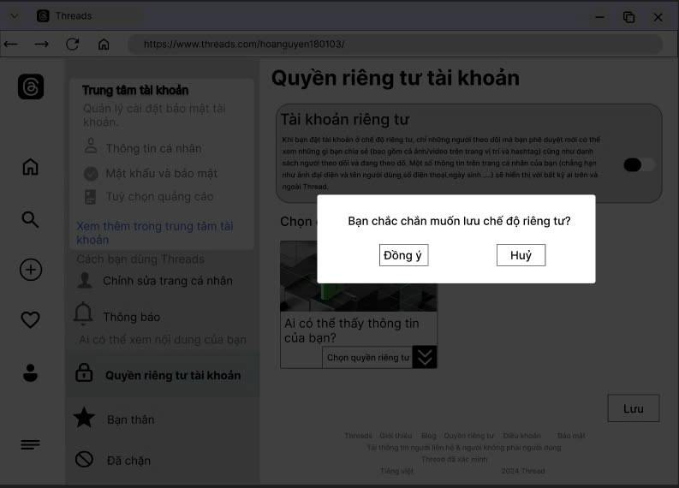

Mô tả màn hình:

|  |  |
| --- | --- |
| Screen | Lưu chế độ riêng tư |
| Description | Hiển thị tùy chọn lưu chế độ riêng tư. |
| Actor | User |
| Screen Access | Người dùng truy cập vào -> **Lưu.** |

-Nội dung hiển thị trên màn hình

|  |  |  |  |  |  |  |  |
| --- | --- | --- | --- | --- | --- | --- | --- |
| | **Item** | | --- | | | **Type** | | --- | | | **Data** | | --- | | | **Description** | | --- | |
| Đồng ý | Button |  | Người dùng nhấn để lưu chế độ riêng tư và trở về giao diện chọn chế độ quyền riêng tư. |
| Hủy | Button |  | Người dùng nhấn để huỷ lưu chế độ riêng tư và trở về giao diện chọn chế độ quyền riêng tư. |

-Hành động trên màn hình:

|  |  |  |  |
| --- | --- | --- | --- |
| **Action Name** | **Description** | **Success** | **Failure** |
| Đồng ý | Người dùng nhấn để lưu chế riêng tư. | Lưu thành công và trở về giao giao diện chọn chế độ quyền riêng tư. | Không thể lưu và trở về giao diện chọn chế độ quyền riêng tư. |
| Hủy | Người dùng nhấn để huỷ lưu chế độ riêng tư và trở về giao diện. | Thành công và trở về Người dùng nhấn để huỷ lưu chế độ riêng tư và trở về giao diện. | Hệ thống không thể hủy bỏ yêu cầu hoặc thao tác hiện tại do lỗi kết nối, lỗi máy chủ, hoặc lỗi không xác định. Một thông báo sẽ xuất hiện với nội dung: "Không thể hủy thao tác. Vui lòng thử lại." |

* + - 1. Quản lý về gắn cờ và báo cáo nội dung phản hồi:
         1. Báo cáo bài viết:

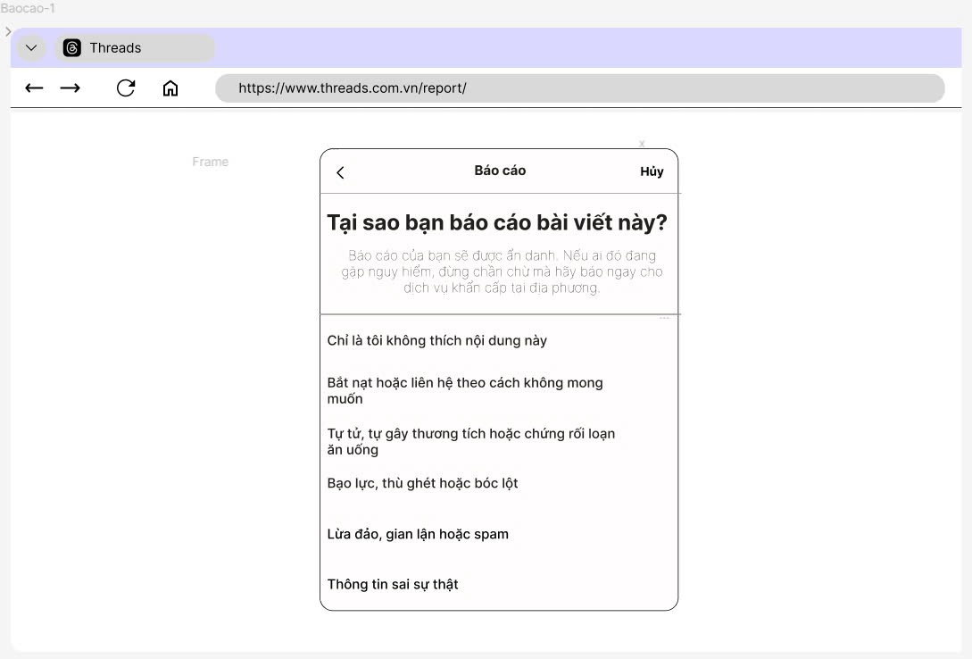

|  |  |
| --- | --- |
| Use Case Name | Báo cáo bài viết |
| Use Case ID | UC03 |
| High Level Requirement Ref | Hệ thống phải cho phép người dùng báo cáo nội dung không phù hợp trên nền tảng Threads. |
| Actor | Người dùng (User) |
| Description | Người dùng có thể báo cáo nội dung không phù hợp. |
| Trigger | Người dùng nhấn vào nút "Báo cáo" để báo cáo trên một bài đăng, bình luận . |
| Pre-condition | Người dùng đã đăng nhập vào hệ thống.  Nội dung mà người dùng muốn báo cáo phải có trên nền tảng. |
| Post-processing | Báo cáo được lưu trữ trong cơ sở dữ liệu và gửi đến hệ thống xử lý. |

|  |  |  |  |  |  |  |  |
| --- | --- | --- | --- | --- | --- | --- | --- |
| **Screen** | | Báo cáo | | | | | |
| **Description** | | | Màn hình cho phép người dùng chọn lý do báo cáo. | | | | |
| **Screen Access** | | | Người dùng chọn lý do báo cáo. | | | | |
| **Screen Content** | | | | | | | |
| **Item** | | | **Type** | **Data** | | **Description** | |
| Tiêu đề | | | String(50) | Báo cáo nội dung | | Tiêu đề của báo cáo | |
| Chọn lý do báo cáo | | | Button | Chọn lý do | | Hiển thị và chọn nội dung đang bị báo cáo. | |
| Nút hủy | | | Button | Hủy | | Nút để hủy báo cáo | |
| **Screen Actions** | | | | | | | |
| **Action Name** | **Description** | | | | **Success** | | **Failure** |
| Chọn lý do báo cáo | Người dùng chọn lý do từ danh sách các lý do có sẵn. | | | | Hiển thị lý do được chọn. | | N/A |
| Hủy báo cáo | Người dùng nhấn nút Hủy. | | | | Giao diện đóng | | N/A |

* + - * 1. Phản hồi của người dùng:

|  |  |
| --- | --- |
| Use Case Name | Phản hồi của người dùng |
| Use Case ID | UC04 |
| High Level Requirement Ref | Hệ thống phải cung cấp để người dùng gửi phản hồi về trải nghiệm sử dụng Threads. |
| Actor | Người dùng (User) |
| Description | Người dùng Threads gửi phản hồi về trải nghiệm sử dụng. |
| Trigger | Người dùng chọn nút “Phản hồi” trên giao diện người dùng. |
| Pre-condition | Người dùng đã đăng nhập vào tài khoản. |
| Post-processing | Hệ thống ghi nhận phản hồi vào cơ sở dữ liệu. |

|  |  |  |  |  |  |
| --- | --- | --- | --- | --- | --- |
| **Screen** | | Phản hồi | | | |
| **Description** | | Màn hình hiển thị cho phép người dùng gửi phản hồi. Người dùng có thể nhập chủ đề phản hồi | | | |
| **Screen Access** | | Người dùng nhấn vào nút “Phản hồi”. | | | |
| **Screen Content** | | | | | |
| **Item** | | **Type** | **Data** | | **Description** |
| Tiêu đề | | String(50) | Gửi phản hồi về Threads | | Tiêu đề của trang phản hồi |
| Chủ đề phản hồi | | String(50) |  | | Cho phép nhập chủ đề phản hồi |
| Nội dung phản hồi | | String(300) |  | | Nhập chi tiết phản hồi |
| Nút gửi | | Button | Gửi phản hồi | | Nút để gửi phản hồi |
| Nút hủy | | Button | Hủy phản hồi | | Nút để hủy phản hồi |
| **Screen Actions** | | | | | |
| **Action Name** | **Description** | | | **Success** | **Failure** |
| Nhập chủ đề | Người dùng chọn chủ đề phản hồi. | | | Chủ đề được chọn hiển thị | N/A |
| Nhập phản hồi | Người dùng nhập nội dung phản hồi chi tiết | | | Nội dung phản hồi được lưu tạm thời | N/A |
| Gửi phản hồi | Người dùng nhấn nút Gửi | | | Phản hồi được gừi | Hiển thị lỗi nếu thiếu thông tin bắt buộc |
| Hủy phản hồi | Người dùng nhấn nút Hủy | | | Phản hồi được hủy | N/A |